. | «Утверждаю»  Заместитель генерального директора – главный инженер  ООО «СЕВАСТОПОЛЬЭНЕРГО»  Матвеев В.М.  __________2025 г.

ТЕХНИЧЕСКОЕ ЗАДАНИЕ
на поставку электротехнического оборудования и материалов для нужд
ООО «СЕВАСТОПОЛЬЭНЕРГО» на 2025-2026г.

1. Общие положения.
1.1 Заказчик: ООО «СЕВАСТОПОЛЬЭНЕРГО».
1.2 Предмет закупки: электротехническое оборудование и материалы.
1.3 Начальная (максимальная) цена закупки составляет 7 500 000 рублей.
1.4 Начальная (максимальная) сумма цен за единицу составляет 2 061 640,21 рублей.

2. Место, срок и условия поставки Продукции.
2.1 Место поставки: РФ, 299040 г. Севастополь, ул. Хрусталева 44.
2.2 Поставка Продукции осуществляется по Заявке Заказчика транспортом Поставщика до места поставки. Возникновение дополнительных расходов в процессе доставки Товара на склад Заказчика, не включенных в стоимость Товара, является риском Поставщика и не подлежат оплате Заказчиком.
2.3 Срок поставки Продукции: в течение 7 рабочих дней с момента получения заявки Заказчика, в рабочие дни с понедельника по четверг c 9-00 до 11-30, с 13-00 до 15-00, в пятницу c 9-00 до 11-30, с 13-00 до 14-00 часов (местного времени Заказчика).
2.4 Минимальная партия поставки Продукции – 1 ед. любого наименования товара.
3. Перечень поставляемой Продукции.

3.1 Перечень электротехнического оборудования и материалов:

№ п/п | Наименование | Характеристики | Ед. изм. | Кол-во | Страна происхождения товара
 | Серьга  СР-7-16 | Область применения:  Серьга предназначена для комплектации изолирующих подвесок проводов и молниезащитных тросов воздушных линий электропередачи; для непосредственного соединения с шапками подвесных изоляторов, реже с головками ушек.  Технические характеристики:  Внешний вид:  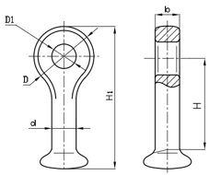 | шт. | 1
  Размеры, мм |  |  |  |  |  | Разрушающая нагрузка, кН, не менее | Масса, кг, не более
  b | D | D₁ | d | H | H₁ | Разрушающая нагрузка, кН, не менее | Масса, кг, не более
  16 | 42 | 17 | 17 | 65 | 99,4 | 70 | 0,30
 | Скоба  СК-7-1А | Область применения:  Скоба предназначена для образования шарнирного цепного соединения. Скобы типа СК позволяют осуществить переход со скобы одного вида нагрузок на скобы соседнего (большего или меньшего) ряда нагрузок через цепное соединение  Технические характеристики:  Внешний вид:  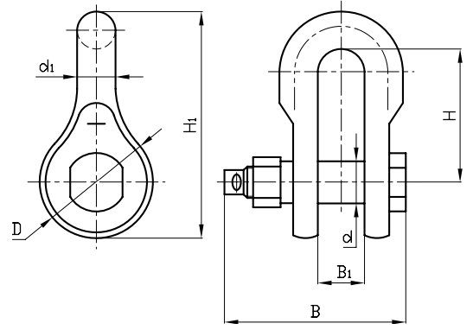 | шт. | 1
  Размеры, мм |  |  |  |  |  |  | Разрушающая нагрузка, кН, не менее | Масса, кг, не более
  B | B ₁ | D | d | d₁ | H | H₁ | Разрушающая нагрузка, кН, не менее | Масса, кг, не более
  66 | 17 | 42 | 16 | 14 | 50 | 85 | 70 | 0,38
 | Скоба  СК-12-1А | Область применения:  Скоба предназначена для образования шарнирного цепного соединения. Скобы типа СК позволяют осуществить переход со скобы одного вида нагрузок на скобы соседнего (большего или меньшего) ряда нагрузок через цепное соединение.  Технические характеристики:  Внешний вид: | шт. | 1
  Размеры, мм |  |  |  |  |  |  | Разрушающая нагрузка, кН, не менее | Масса, кг, не более
  B | B ₁ | D | d | d₁ | H | H₁ | Разрушающая нагрузка, кН, не менее | Масса, кг, не более
  93 | 23 | 52 | 22 | 18 | 65 | 109 | 120 | 0,92
 | Скоба  СКД-10-1 | Область применения:  Скоба предназначена для образования шарнирного цепного соединения. Скобы типа СКД имеют увеличенную строительную высоту и применяются в качестве узлов крепления. Используются, когда скобы нормальной длины по какой-либо причине применить невозможно.  Технические характеристики:  Внешний вид: | шт. | 1
  Размеры, мм |  |  |  |  |  |  | Разрушающая нагрузка, кН, не менее | Масса, кг, не более
  B | B ₁ | D | d | d₁ | H | H₁ | Разрушающая нагрузка, кН, не менее | Масса, кг, не более
  83 | 19 | 42 | 18 | 16 | 80 | 117 | 100 | 0,67
 | Ушко  У1-7-16 | Область применения:  Ушко предназначено для соединения стержня подвесного изолятора или серьги с другой линейной арматурой.  Для запирания стержня изолятора или пестика серьги в гнезде ушки комплектуются Wобразными замками.  Технические характеристики:  Внешний вид:  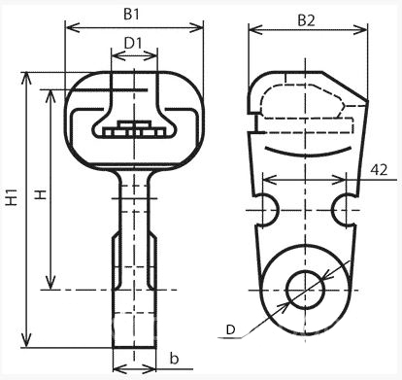 | шт. | 1
  Размеры, мм |  |  |  |  |  |  | Разрушающая нагрузка, кН, не менее | Масса, кг, не более
  B ₁ | B ₂ | b | D | D₁ | H | H₁ | Разрушающая нагрузка, кН, не менее | Масса, кг, не более
  52 | 58 | 16 | 17 | 19.2 | 95.5 | 123 | 70 | 0,67
 | Ушко  У1-12-16 | Область применения:  Ушко предназначено для соединения стержня подвесного изолятора или серьги с другой линейной арматурой.  Для запирания стержня изолятора или пестика серьги в гнезде ушки комплектуются Wобразными замками.  Технические характеристики:  Внешний вид: | шт. | 1
  Размеры, мм |  |  |  |  |  |  | Разрушающая нагрузка, кН, не менее | Масса, кг, не более
  B ₁ | B ₂ | b | D | D₁ | H | H₁ | Разрушающая нагрузка, кН, не менее | Масса, кг, не более
  56 | 62 | 22 | 23 | 19.2 | 102.5 | 140 | 120 | 1.05
 | Промзвено  ПРТ 7-1 | Область применения:  Звенья промежуточные трехлапчатые типа ПРТ предназначены для удлинения изолирующих подвесок.  Технические характеристики:  Внешний вид:  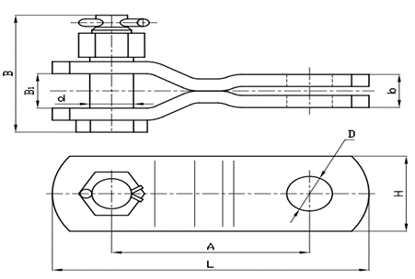 | шт. | 1
  Размеры, мм |  |  |  |  |  |  |  | Разрушающая нагрузка, кН, не менее | Масса, кг, не более
  B ₁ | b | d | D | A | L | H | B | Разрушающая нагрузка, кН, не менее | Масса, кг, не более
  17 | 16 | 16 | 17 | 70 | 114 | 40 | 56 | 70 | 0.426
 | Зажим  САС-240-1 | Область применения:  Зажим предназначен для соединения сталеалюминиевых проводов сечением  185 мм2 и выше. Корпус зажимов изготавливается из труб специального профиля. Сердечник, предназначенный для соединения стальной части проводов, имеет профиль сечения, аналогичный профилю корпуса. Соединение стальной части проводов производится врасплет. Корпус соединительного зажима и сердечник монтируются опрессованием круглыми матрицами на гидравлических прессах.  Технические характеристики:  Внешний вид:  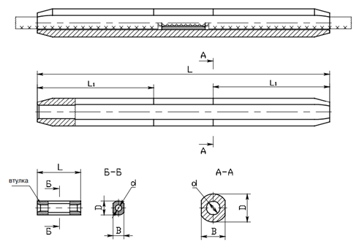 | шт. | 1
  Марка провода по ГОСТ 839-80 | Детали зажима | Матрица опрессования | Размеры, мм |  |  |  |  | Масса, кг, не более
  Марка провода по ГОСТ 839-80 | Детали зажима | Матрица опрессования | d | D | B | L1 | L | Масса, кг, не более
  АС185/24  АС185/29  АС205/27  АС240/32 | корпус | А-44 | 25 | 52 | 44 | 215 | 540 | 2.325
  АС185/24  АС185/29  АС205/27  АС240/32 | сердечник | С-21 | 11.5 | 26 | 20 | - | 80 | 2.325
 | Зажим  PA2/35 | Область применения:  Зажим применяется для анкерного крепления 2-х жильного СИП сечений в диапазоне от 16 мм² до 35 мм². Зажимы крепятся посредствам стандартных крюков на опорах и стенах зданий.  Корпус зажима выполнен из антикоррозийного алюминиевого сплава  Технические характеристики:  Внешний вид:  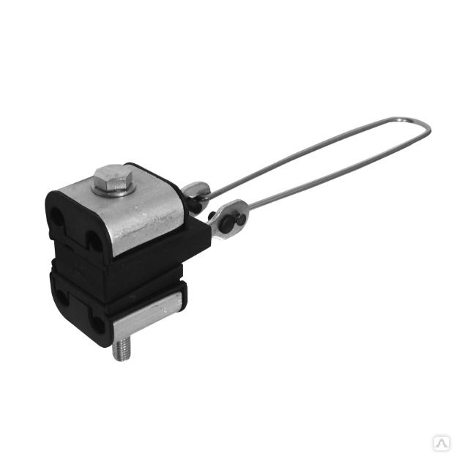 | шт. | 1
  Сечение провода, мм² , в диапазоне | Разрушающая нагрузка, даН | Масса, не более, г
  2×16 - 2х35 | 500 | 88
 | Монтажный зажим (лягушка)  ЗПМ 29-41 | Область применения:  Зажим монтажный (лягушка) применяется при работе с проводом СИП-4, имеющего диапазон сечений 4х70-4х150.  Технические характеристики:  Рабочая нагрузка, кН: 8.5  Диаметр кабеля (провода), мм, в диапазоне: 29-41  Тип провода: СИП-4  Материал корпуса: Оцинкованная сталь  Масса, кг: 4,4  Внешний вид:  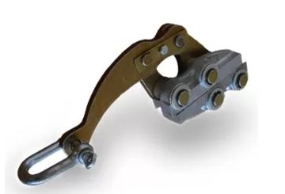  Конструктивные особенности:  • Конструкция плашечного зажима типа ЗПМ (СИП-4) позволяет осуществлять захват провода в любой точке по всей его длине без разрыва провода;  • Губки зажима изготовлены из алюминиевого сплава;  • Специальная насечка на губках позволяет надежно фиксировать провод без повреждения изоляции | шт. | 1
 | Наконечник  винтовой  2НБ-70/120 | Область применения:  Наконечник предназначен для оконцевания любого типа кабельных жил: алюминиевых и медных, круглых и секторных, моножильных и многопроволочных.  Технические характеристики:  Рабочее напряжение, кВ, не более: 10  Материал корпуса и болтов: специальный алюминиевый сплав.  Количество болтов, шт: 2  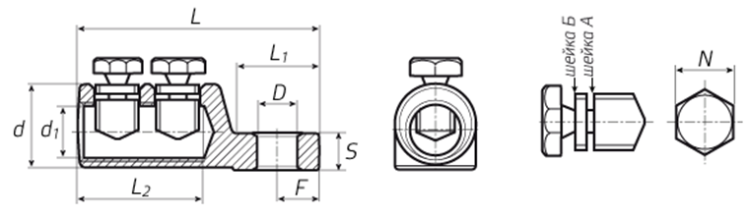 | шт. | 1
  Сечение мм², в диапазоне | D, мм | L, мм | L₁ мм | L₂ мм | F,  мм | S, мм | d, мм | d₁ мм | N, мм
  70 -120 | 13 | 80 | 26.5 | 41 | 13.5 | 12 | 27 | 17 | 17
 | Хомут Х-1 | Внешний вид:  Область применения:  Хомут предназначен для крепления стандартных металлоконструкций воздушных линий электропередач напряжением до 10 кВ к железобетонным стойкам.  Технические характеристики:  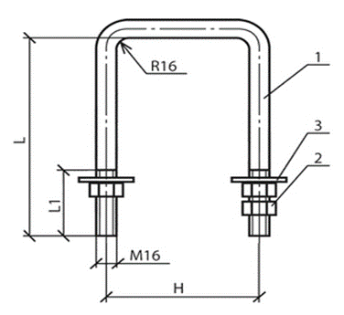 | шт. | 1
  H, мм | L, мм | L_{1,} мм | Масса, кг
  230 | 240 | 75 | 1,2
 | Хомут Х-10 | Область применения:  Хомут предназначен для крепления различных типов металлоконструкций (траверс, оголовков) низковольтных линий с изолированными и неизолированными проводами к железобетонным стойкам СВ-95, СВ-105  Технические характеристики:  Внешний вид:  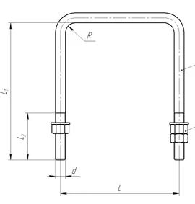 | шт. | 1
  d, R, мм | L, мм | L_{1,} мм | L_{2,} мм | Масса, кг
  16 | 190 | 220 | 75 | 1,2
 | Узел крепления КГП-7-3 | Область применения:  Узел предназначен для крепления с подвижностью в двух взаимно перпендикулярных плоскостях поддерживающих изолирующих подвесок проводов и креплений молниезащитного троса к металлическим траверсам опор.  Технические характеристики:  Масса, кг, не более: 0,44  Разрушающая нагрузка, кН, не менее: 70  Внешний вид:  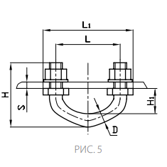 | шт. | 1
  Размеры, мм
  D | D ₁ | d | H | H₁ | L | L₁ | S
   |  |  |  |  |  |  | min | max
  16 | 17,0 | - | 80 | 32 | 80 | 112 | 6 | 8
 | Зажим поддерживающий ПГН 5-3 | Зажимы поддерживающие глухие ПГН-5-3 предназначаются для поддержки одиночных алюминиевых и сталеалюминиевых проводов и тросов при закреплении их на опорах воздушной линии электропередачи (ВЛ).  Арматура изготавливается из конструкционной стали, чем обеспечиваются превосходные показатели прочности. Срок службы поддерживающих зажимов ПГН составляет несколько десятков лет без ухудшения функциональности и необходимости замены. Изделия превосходно функционируют даже в условиях интенсивных вибраций.  Высококачественным поддерживающим зажимам ПГН присуще достоинство, заключающееся в простоте их монтажа на ВЛ. Изделия легко сопрягаются с любой линейной арматурой. Удобство монтажа является важным фактором обеспечения безопасности и высокой скорости выполнения работ, проводимых, как правило, в высотных условиях.  Основные технические характеристики:  Внешний вид:  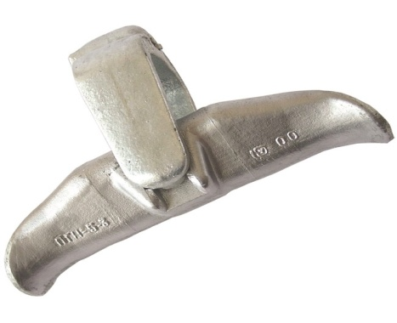  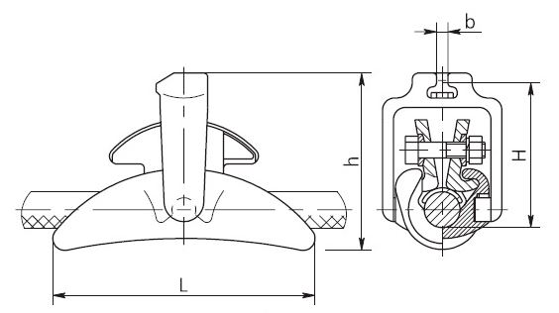 | шт. | 1
  Марка зажима | Размеры, мм |  |  |  |  | Диаметр провода, мм | Разрушающая нагрузка, кН | Масса, кг
  Марка зажима | L | H | h | B | b | Диаметр провода, мм | Разрушающая нагрузка, кН | Масса, кг
  ПГН-5-3 | 290 | 160 | 190 | — | 19,2 | 21,6..33,2 | 60 | 5,5
 | Коромысло  2КУ-12-1 | Область применения:  Коромысло применяется для комплектования двухсцепных изолирующих подвесок и крепления двух проводов фазы к подвеске.  Технические характеристики:  Разрушающая нагрузка, кН: 120  Масса, кг: 4,75  Внешний вид:  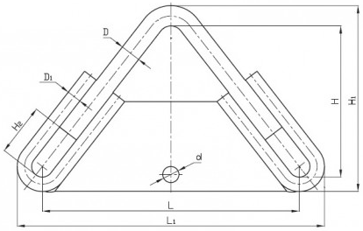 | шт. | 1
  d, мм | D, мм | D₁, мм | H, мм | H₁, мм | H₂, мм | L, мм | L₁,мм
  23 | 20 | 14 | 190 | 224 | 93 | 400 | 449
 | Ограничитель перенапряжения  нелинейный  c полимерной внешней изоляцией  6/7,2/10/400 УХЛ1 | Характеристики:  Класс напряжения сети: 6 кВ;  Наибольшее длительно допустимое рабочее напряжение: 7,2 кВ;  Номинальный разрядный ток: 8/20 мкс: 10 кА;  Ток пропускной способности (прямоугольный импульс длительностью 2 мс): 400А;  Климатическое исполнение: УХЛ  Категория размещения: 1  Опорное исполнение: 1  Остающееся напряжение на ОПН при импульсе тока 30/60 мкс с амплитудой, не более:  - 250 А: 17,2 кВ;  - 500 А: 18,0 кВ;  - 1000 А: 19,0 кВ  Остающееся напряжение на ОПН при импульсе тока 8/20 мкс с амплитудой, не более:  - 5000 А: 21,2 кВ;  - 10000 А: 23,0 кВ;  - 20000 А: 25,3 кВ;  Амплитуда импульса большого тока 4/10 мкс: 100 кА;  Остающееся напряжение на ОПН при импульсе 1/4 мкс с амплитудой 10 кА, не более: 65 кВ;  Удельная рассеиваемая энергия: 2,1 кДж/кВ; | шт. | 1
 | Изолятор опорный  ИО-10-3,75 I У3 | Назначение:  Изолятор опорный ИО-10-3,75 I У3 применяется для обеспечения электрической изоляции и механической связи частей, находящихся под разными электрическими потенциалами в электрических устройствах. Изолятор опорный ИО-10-3,75 I У3 служит для изоляции и поддержания шин контактных деталей в распределительных устройствах и электрических аппаратах (распределителях и др.) высокого напряжения.  Технические характеристики:  Номинальное напряжение, кВ: 10  Наибольшее допустимое напряжение, кВ: 12  Испытательное напряжение грозового импульса, кВ: 80  Минимальная разрушающая сила на изгиб, кН: 3,75  Материал: электротехническая керамика.  Масса, кг, не менее: 1,25  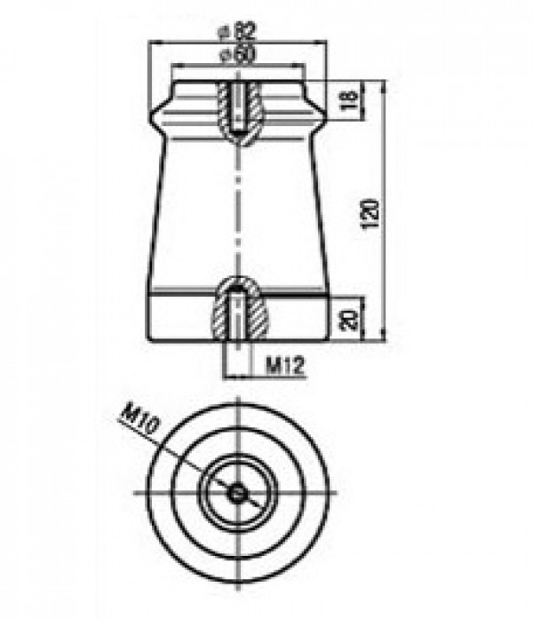 | шт. | 1
 | Изолятор опорный  ИО-10-3,75 II У3 | Назначение:  Изолятор опорный ИО-10-3,75 II У3 применяется для обеспечения электрической изоляции и механической связи частей, находящихся под разными электрическими потенциалами в электрических устройствах. Изолятор опорный ИО-10-3,75 II У3 служит для изоляции и поддержания шин контактных деталей в распределительных устройствах и электрических аппаратах (распределителях и др.) высокого напряжения.  Технические характеристики:  Номинальное напряжение, кВ: 10  Наибольшее допустимое напряжение, кВ: 12  Испытательное напряжение грозового импульса, кВ: 80  Минимальная разрушающая сила на изгиб, кН: 3,75  Материал: электротехническая керамика.  Масса, кг: 1,4  Внешний вид:  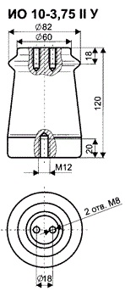 | шт. | 1
 | Изолятор ШФ-20Г | Назначение:  Фарфоровый штыревой изолятор ШФ-20Г предназначен для изоляции и крепления проводов на воздушных линиях электропередач и в распределительных устройствах электростанций и подстанций переменного тока напряжением от 0,4 до 20 кВ включительно частотой до 100Гц при температуре окружающего воздуха от +50С до -60С.  Технические характеристики:  Номинальное напряжение, кВ: 20  Минимальная механическая разрушающая нагрузка, кН: 13  Длина пути утечки, мм: 400  Выдерживаемое напряжение 50Гц (под дождем), кВ: 65  Выдерживаемое импульсное напряжение, кВ, не м  енее: 135  Выдерживаемое напряжение в сухом состоянии, кВ: 85  Материал: фарфор  Масса, кг: 3,2  Внешний вид:  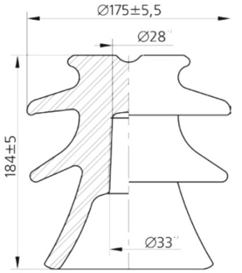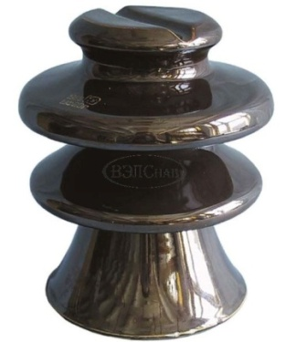 | шт. | 1
 | Изолятор  ИОС 35-500 | Изолятор предназначен для изоляции и крепления токоведущих частей в электрических аппаратах, комплексных распределительных устройствах, токопроводах, распределительных устройствах электрических станций и подстанций переменного напряжения до 35кВ включительно.  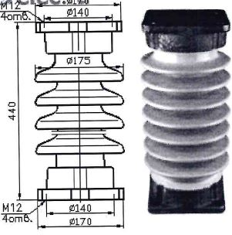  Технические характеристики:  Номинальное напряжение 35кВ  Минимальная разрушающая сила на изгиб 5кН  Минимальный разрушающий крутящий момент 2кНм  Длина пути утечки 75см  Испытательное напряжение полного грозового импульса 195кВ  Масса 16кг | шт. | 1
 | Реле промежуточное  РП 23  =220В | - Номинальное напряжение: 220В;  - Род тока: постоянный ток;  - Исполнение контактов: 4 замыкающий, 1 размыкающий;  - Длительно выдерживает: 110%Uном;  - Конструктивное исполнение по способу присоединения внешних проводников: переднее;  - Диапазон рабочих температур: от -40 до +55ºС; | шт. | 1
 | Реле указательное  РУ-21  =220В | Реле указательное серии РУ-21 применяется для сигнализации аварийного состояния в цепях постоянного тока напряжением до 220В включительно, переменного тока напряжением до 380В включительно частоты 50Гц и напряжением до 440В включительно частоты 50Гц и применяются в устройствах автоматики.  - Номинальное напряжение, В: 220;  - Род тока: постоянный ток;  - Исполнение контактов: 2 замыкающий, 0 размыкающий;  - Длительно допустимая сила тока цепей контактов без самовозврата: 5А;  - Конструктивное исполнение по способу присоединения внешних проводников: переднее;  - Напряжение срабатывания: 0,7Uном;  - Диапазон рабочих температур: от -40 до +55ºС;  - Степень защиты: IP40; | шт. | 1
 | Реле указательное  РЭПУ-12М-201-3  =220В | Реле указательное серии РЭПУ-12М применяются для сигнализации аварийного состояния в цепях постоянного тока напряжением до 220В включительно, переменного тока напряжением до 380В включительно частоты 50Гц и напряжением до 440В включительно частоты 60Гц и применяются в устройствах автоматики.  - Номинальное напряжение, В: 220;  - Род тока: постоянный ток;  - Исполнение контактов: 2 замыкающий, 1 размыкающий;  - Длительно допустимая сила тока цепей контактов без самовозврата: 5А;  - Конструктивное исполнение по способу присоединения внешних проводников: переднее;  - Напряжение срабатывания: 0,85 Uном;  - Диапазон рабочих температур: от -40 до +55ºС;  - Степень защиты: IP40; | шт. | 1
 | Патрон ПТ1.2-10-50-31,5 | Особенности конструкции:  Патрон должен состоять из фарфорового корпуса с металлическими колпачками на торцах. Внутри находится токопроводящий плавкий элемент и мелкозернистый кварцевый песок.  Габариты изделия:  Длина патрона, мм – 464  Диаметр колпака, мм – 72  Электротехнические характеристики:  номинальный ток, А – 50  номинальное рабочее напряжение переменного тока, В – 10000  предельная коммутационная способность переменного тока, кА – 31,5  Эксплуатационные характеристики:  климатическое исполнение и категория размещения – УХЛ3 или У3  Гарантийный срок эксплуатации, лет – 2  Обозначение:  П – предохранитель  Т – для силовых трансформаторов  1 – однополюсный, с указателем срабатывания  2 – конструктивное исполнение контакта (диаметр контакта - 72 мм)  10 – номинальное напряжение, кВ  50 – номинальный ток предохранителя, А  31,5 – номинальный ток отключения, кА  Дополнительные характеристики:  Соответствует ГОСТ 2213-79  Назначение использования: высоковольтный | шт. | 1
 | Патрон ПТ1.2-6-50-31,5 | Особенности конструкции:  Патрон должен состоять из фарфорового корпуса с металлическими колпачками на торцах. Внутри находится токопроводящий плавкий элемент и мелкозернистый кварцевый песок.  Габариты изделия:  Длина патрона, мм – 364  Диаметр колпака, мм – 72  Электротехнические характеристики:  номинальный ток, А – 50  номинальное рабочее напряжение переменного тока, В – 6000  предельная коммутационная способность переменного тока, кА – 31,5  Эксплуатационные характеристики:  климатическое исполнение и категория размещения – УХЛ3 ил У3  Гарантийный срок эксплуатации, лет – 2  Обозначение:  П – предохранитель  Т – для силовых трансформаторов  1 – однополюсный, с указателем срабатывания  2 – конструктивное исполнение контакта (диаметр контакта - 72 мм)  6 – номинальное напряжение, кВ  50 – номинальный ток предохранителя, А  31,5 – номинальный ток отключения, кА  Дополнительные характеристики:  Соответствует ГОСТ 2213-79  Назначение использования: высоковольтный | шт. | 1
 | Патрон ПТ1.2-6-80-20 | Особенности конструкции:  Патрон должен состоять из фарфорового корпуса с металлическими колпачками на торцах. Внутри находится токопроводящий плавкий элемент и мелкозернистый кварцевый песок.  Габариты изделия:  Длина патрона, мм – 364  Диаметр колпака, мм – 72  Электротехнические характеристики:  номинальный ток, А – 80  номинальное рабочее напряжение переменного тока, В – 6000  предельная коммутационная способность переменного тока, кА – 20  Эксплуатационные характеристики:  климатическое исполнение и категория размещения – УХЛ3 или У3  Гарантийный срок эксплуатации, лет – 2  Обозначение:  П – предохранитель  Т – для силовых трансформаторов  1 – однополюсный, с указателем срабатывания  2 – конструктивное исполнение контакта (диаметр контакта - 72 мм)  6 – номинальное напряжение, кВ  80 – номинальный ток предохранителя, А  20 – номинальный ток отключения, кА  Дополнительные характеристики:  Соответствует ГОСТ 2213-79  Назначение использования: высоковольтный | шт. | 1
 | Вставка плавкая  ПН2-100-100А | Габариты и материалы:  Ширина не менее 40мм  Высота не менее 123мм  Глубина не менее 52,5мм  Ножи плавких вставок изготовлены из электротехнической меди с гальваническим покрытием  Корпус плавкой вставки изготовлен из керамики.  Электротехнические характеристики:  Номинальный ток In: 100A  Габарит: 100А  Номинальное рабочее напряжение переменного тока Ue: 380B  Предельная коммутационная способность переменного тока Icu: 100кА  Номинальное рабочее напряжение постоянного тока Ue: 220B  Предельная коммутационная способность постоянного тока Icu:100 кА  Эксплуатационные характеристики:  Степень защиты: IP00  Климатическое исполнение и категория размещения: У3  Диапазон рабочих температур: от -45°С до +40°С  Гарантийный срок эксплуатации не менее 2 лет | шт. | 1
 | Вставка плавкая ПН2-250-250А | Габариты и материалы:  Ширина не менее 50мм  Высота не менее 141мм  Глубина не менее 63мм  Ножи плавких вставок изготовлены из электротехнической меди с гальваническим покрытием  Корпус плавкой вставки изготовлен из керамики.  Электротехнические характеристики:  Номинальный ток In: 250A  Габарит: 250А  Номинальное рабочее напряжение переменного тока Ue: 380B  Предельная коммутационная способность переменного тока Icu: 100кА  Номинальное рабочее напряжение постоянного тока Ue: 220B  Предельная коммутационная способность постоянного тока Icu:100 кА  Эксплуатационные характеристики:  Степень защиты: IP00  Климатическое исполнение и категория размещения: У3  Диапазон рабочих температур: от -45°С до +40°С  Гарантийный срок эксплуатации не менее 2 лет | шт. | 1
 | Вставка плавкая ПН2-600-630А | Габариты и материалы:  Ширина не менее: 70мм  Высота не менее: 200мм  Глубина не менее: 88мм  Ножи плавких вставок изготовлены из электротехнической меди с гальваническим покрытием  Корпус плавкой вставки изготовлен из керамики.  Электротехнические характеристики:  Номинальный ток In: 630A  Габарит: 600А  Номинальное рабочее напряжение переменного тока Ue: 380B  Предельная коммутационная способность переменного тока Icu: 25кА  Номинальное рабочее напряжение постоянного тока Ue: 220B  Предельная коммутационная способность постоянного тока Icu:40 кА  Эксплуатационные характеристики:  Степень защиты: IP00  Климатическое исполнение и категория размещения: У3  Диапазон рабочих температур: от -45°С до +40°С  Гарантийный срок эксплуатации не менее 2 лет | шт. | 1
 | Корпус пластиковый КМПн 1-2 | - Щиток модульный для автоматических выключателей,  - настенный,  - типоразмер: 1 ряд, 2 модуля,  - Высота х Глубина х Ширина, не менее: 130х44х58 мм  - IP20,  - белый,  - встроенная DIN-рейка. | шт. | 1
 | ЯРП-250А 74 У1 IP54 | Применяется для работы в электросетях переменного тока  Размеры, не менее, мм: 584х300х173;  Климатический класс – У1  Номинальное напряжение – 400В;  Номинальный ток – 250А;  Род тока – переменный;  Способ ввода – снизу;  Степень защиты – IP54;  Тип – У;  Характер установки – навесной;  Частота питающей сети – 50 Гц.  Тип рубильника – ВР32И 250А | шт. | 1
 | Промзвено  ПРТ 12-1 | Область применения:  Звено промежуточное предназначено для перехода от арматуры одного ряда нагрузок к арматуре другого ряда.  Технические характеристики:  Внешний вид:  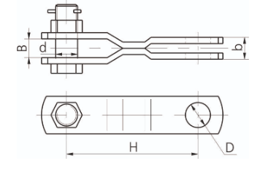 | шт. | 1
  Размеры, мм |  |  |  |  | Разрушающая нагрузка, кН, не менее | Масса, кг, не менее
  B | b | Н | D | d | Разрушающая нагрузка, кН, не менее | Масса, кг, не менее
  23 | 22 | 100 | 23 | 22 | 120 | 1,145
 | Колпачок К-5 | Материал: ПВХ  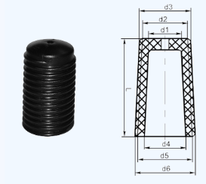 | шт. | 1
  d1, мм | d2, мм | d3, мм | d4, мм | d5, мм | d6, мм | L, мм
  15,0 | 18,5 | 22,0 | 16,9 | 22,0 | 25,0 | 34
 | Зажим  САС-240-2 | Область применения:  Зажим предназначен для соединения сталеалюминиевых проводов сечением  185 мм2 и выше. Корпус зажимов изготавливается из труб специального профиля. Сердечник, предназначенный для соединения стальной части проводов, имеет профиль сечения, аналогичный профилю корпуса. Соединение стальной части проводов производится врасплет. Корпус соединительного зажима и сердечник монтируются опрессованием круглыми матрицами на гидравлических прессах.  Технические характеристики:  Внешний вид: | шт. | 1
  Марка провода по ГОСТ 839-80 | Детали зажима | Матрица опрессования | Размеры, мм |  |  |  |  | Масса, кг, не более
  Марка провода по ГОСТ 839-80 | Детали зажима | Матрица опрессования | d | D | B | L1 | L | Масса, кг, не более
  АС185/43  АС240/43 | корпус | А-44 | 25 | 52 | 44 | 215 | 540 | 2.338
  АС185/43  АС240/43 | сердечник | С-22 | 14.5 | 28 | 22 | - | 80 | 2.338
 | Изолятор опорный  ИО-10-3,75 УЗ | Изолятор опорный керамический внутренней установки ИО-10-3,75 У3 предназначен для изоляции и крепления токоведущих частей в электрических аппаратах и распределительных устройствах электрических станций и подстанций, комплектных распределительных устройствах, токопроводах в сетях трехфазного переменного тока частоты 50 Гц номинальным напряжением до 10 кВ включительно.  Установочные размеры, верх: болт М10  Установочные размеры, низ: болт М10  Номинальное напряжение: 10 кВ  Минимальная механическая разрушающая сила на изгиб: 3,75 кH  Климатическое исполнение: У  Категория размещения: 3  Масса, не менее: 1,3 кг  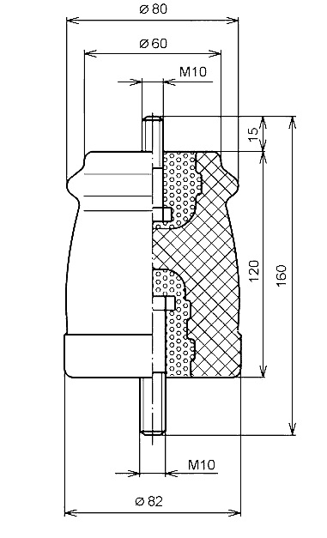 | шт. | 1
 | Изолятор опорный  ИО-10-7,5 II У3 | Изолятор опорный керамический внутренней установки предназначен для изоляции и крепления токоведущих частей в электрических аппаратах и распределительных устройствах электрических станций и подстанций, комплектных распределительных устройствах, токопроводах в сетях трехфазного переменного тока частоты 50 Гц номинальным напряжением до 10 кВ включительно.  Установочные размеры, верх: 2 отверстия М10  Установочные размеры, низ: 1 отверстие М16  Номинальное напряжение: 10 кВ  Минимальная механическая разрушающая сила на изгиб: 7,5 кH  Вариант исполнения: II  Климатическое исполнение: У  Категория размещения: 3  Масса: 1,9 кг  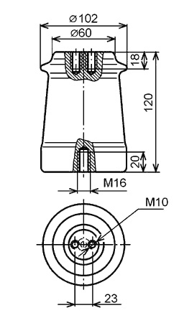 | шт. | 1
 | Изолятор опорный  ИОР-10-3,75 II УХЛ2 | Изолятор опорный керамический внутренней установки предназначен для изоляции и крепления токоведущих частей в электрических аппаратах и распределительных устройствах электрических станций и подстанций, комплектных распределительных устройствах, токопроводах в сетях трехфазного переменного тока частоты 50 Гц номинальным напряжением до 10 кВ включительно.  Установочные размеры, верх: 2 отверстия М8  Установочные размеры, низ: 1 отверстие М12  Номинальное напряжение: 10 кВ  Минимальная механическая разрушающая сила на изгиб: 3,75 кH  Вариант исполнения: II  Климатическое исполнение: УХЛ  Категория размещения: 2  Масса: 1,5 кг  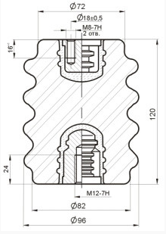 | шт. | 1
 | Анкерный зажим Н3 (д) | Зажим предназначен для быстрого закрепления самонесущих оптических  кабелей круглого сечения диаметром до 7мм включительно, кабелей с  вынесенным силовым элементом (проволока, трос, стеклопруток). Пролет межу точками крепления до 50м включительно.Состоит из пластикового корпуса, устойчивого к морозам,  полимерных клиньев и стальной оцинкованной петли.  Масса зажима, не более 200г.  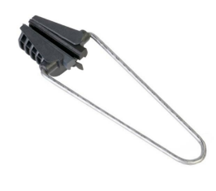 | шт. | 1
 | Зажим соединительный СВС-50-3 | Зажим соединительный СВС-50-3 применяется на линиях электропередачи для соединения стальных канатов (сечением 50 кв.мм) . Зажимы соединительные типа СВС обеспечивают прочность заделки провода не менее 90% разрывного усилия каната.  Диаметр каната, мм, в диапазоне 9,1-9,2  Матрица прессования МШ-22,5  Размеры:  d =14,5мм  D = 26мм  L = 80мм  Масса, кг = 0,22  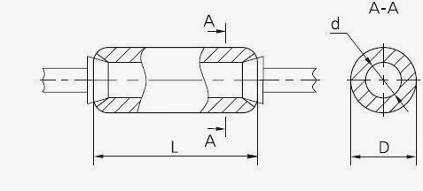 | шт. | 1
 | Контактный блок IEK LAY5 NC (или эквивалент) | Контактный блок предназначен для оперативного управления контакторами (магнитными пускателями) и реле автоматики в электрических цепях переменного тока частотой 50Гц, напряжением до 660В включительно или постоянного тока напряжением до 400В включительно.  Технические характеристики:  Конструкция прибора: встраиваемый блок  Совместимость: IEK LAY5  Форма: прямоугольная  Материал корпуса: пластик  Тип электрических комплектующих: контактный блок NC  С встроенной лампой: нет  Цвет: зеленый  С встроенным трансформатором: нет  Цвет лампы: не применимо | шт. | 1
 | Контактный блок IEK LAY5 NО (или эквивалент) | Контактный блок предназначен для оперативного управления контакторами (магнитными пускателями) и реле автоматики в электрических цепях переменного тока частотой 50Гц, напряжением до 660В включительно или постоянного тока напряжением до 400В включительно.  Технические характеристики:  Конструкция прибора: встраиваемый блок  Совместимость: IEK LAY5  Форма: прямоугольная  Материал корпуса: пластик  Тип электрических комплектующих: контактный блок NО  С встроенной лампой: нет  Цвет: зеленый  С встроенным трансформатором: нет  Цвет лампы: не применимо | шт. | 1
 | Переключатель на 3 положения без фиксации  IEK LAY5 (или эквивалент) | Переключатель предназначен для оперативного управления контакторами (магнитными пускателями) и реле автоматики в электрических цепях переменного тока частотой 50Гц, напряжением до 660В включительно или постоянного тока напряжением до 400В включительно.  Технические характеристики:  Конструкция переключателя: встраиваемый  Диаметр отверстия, мм: 22  Количество позиций переключения: 3  Количество полюсов: 1  Количество вспомогательных нормально разомкнутых НО контактов: 2  Количество вспомогательных нормально замкнутых НЗ контактов: 1  Номинальный продолжительный ток Iu, А: 7.5  Тип ручки: длинная ручка  Цвет: черный  Тип выключателя: многоступенчатый переключатель  Функции переключателя: многоступенчатый переключатель  Тип изделия/компонента: пакетный переключатель  С возвратом в нейтральное положение: да  Степень защиты IP передняя сторона: IP40  Номинальное рабочее напряжении DC контактов, В: 24, 48, 110, 220, 400  Подходит для промежуточного монтажа: Да  Температура эксплуатации, С: -10…40  Подходит для напольного монтажа: нет  Номинальный тепловой ток Ith, А: 10  Степень защиты IP сторона контактов: IP20  Класс защиты от поражения электрическим током: II  Номинальная способность к присоединению, кв.мм – 2х2,5  Максимально допустимое рабочее напряжение Ue AC, В: 600  Номинальный рабочий ток Ie при FC-15 230 В,А: 3,0  Высота, мм: 29.5  Ширина, мм: 39.5  Тип подключения силовой электрической цепи: винтовое соединение  Номинальное рабочее напряжение АС контактов, В: 110; 230; 400; 600  Номинальное напряжение постоянного тока DC, В: 400  Тип элемента управления: удлинённая поворотная ручка (широкий хват)  Номинальный рабочий ток Ie при AC-15 400В, А: 1,5  Подходит для установки в распределительные платы: Да  Фиксация положения переключателя: Нет  Обозначение положений: I-0-II  Глубина, мм: 68  Номинальное напряжение изоляции Ui, В: 600  Подходит для монтажа на передней стенке: Да  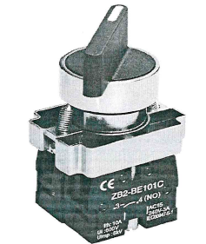 | шт. | 1
 | Переключатель на 3 положения с фиксацией  IEK LAY5 (или эквивалент) | Переключатель предназначен для оперативного управления контакторами (магнитными пускателями) и реле автоматики в электрических цепях переменного тока частотой 50Гц, напряжением до 660В включительно или постоянного тока напряжением до 400В включительно.  Технические характеристики:  Конструкция переключателя: встраиваемый  Диаметр отверстия, мм: 22  Количество позиций переключения: 3  Количество полюсов: 1  Количество вспомогательных нормально разомкнутых НО контактов: 2  Количество вспомогательных нормально замкнутых НЗ контактов: 1  Номинальный продолжительный ток Iu, А: 7.5  Тип ручки: длинная ручка  Цвет: черный  Тип выключателя: многоступенчатый переключатель  Функции переключателя: многоступенчатый переключатель  Тип изделия/компонента: пакетный переключатель  С возвратом в нейтральное положение: нет  Степень защиты IP передняя сторона: IP40  Номинальное рабочее напряжении DC контактов, В: 24, 48, 110, 220, 400  Подходит для промежуточного монтажа: Да  Температура эксплуатации, С: -10…40  Подходит для напольного монтажа: нет  Номинальный тепловой ток Ith, А: 10  Степень защиты IP сторона контактов: IP20  Класс защиты от поражения электрическим током: II  Номинальная способность к присоединению, кв.мм – 2х2,5  Максимально допустимое рабочее напряжение Ue AC, В: 600  Номинальный рабочий ток Ie при АC-15 230 В,А: 3,0  Высота, мм: 29.5  Ширина, мм: 39.5  Тип подключения силовой электрической цепи: винтовое соединение  Номинальное рабочее напряжение АС контактов, В: 110; 230; 400; 600  Номинальное напряжение постоянного тока DC, В: 400  Тип элемента управления: удлинённая поворотная ручка (широкий хват)  Номинальный рабочий ток Ie при AC-15 400В, А: 1,5  Подходит для установки в распределительные платы: Да  Фиксация положения переключателя: Нет  Обозначение положений: I-0-II  Глубина, мм: 68  Номинальное напряжение изоляции Ui, В: 600  Подходит для монтажа на передней стенке: Да | шт. | 1
 | Наконечник  винтовой  2НБ-25/50 | Область применения:  Наконечник предназначен для оконцевания любого типа кабельных жил: алюминиевых и медных, круглых и секторных, моножильных и многопроволочных.  Технические характеристики:  Рабочее напряжение, кВ, не более: 10  Материал корпуса и болтов: специальный алюминиевый сплав.  Количество болтов, шт: 2 | шт. | 1
  Сечение мм², в диапазоне | D, мм | L, мм | L₁ мм | L₂ мм | F,  мм | S, мм | d, мм | d₁ мм | N, мм
  25-50 | 10,5 | 50 | 21,5 | 22 | 9,5 | 8 | 19 | 11 | 10
 | Зажим ответвительный ZP 95М  (25-150/25-95) | Зажим применяется для соединения магистральной линии СИП.  Корпус выполнен из полимера стойкого к погодно-климатическим условиям. Контактные пластины выполнены из алюминиевого сплава.  Зажим поставляется в комплекте с изолирующим колпачком СЕ 150.  Технические характеристики:  Сечение провода магистрали, мм², в диапазоне 25-150  Сечение провода ответвления, мм², в диапазоне 25-95  Срывная гайка  - Усилие затяжки, Нм - 13±10%  - Размер головки, мм: 13  Количество контактных пластин – 4  Масса, кг, не более 0,138  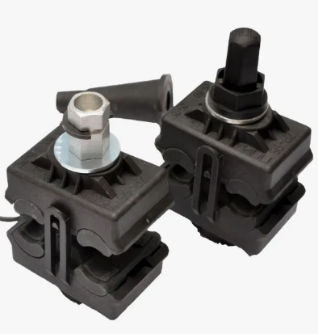 | шт. | 1
 | Зажим плашечный  ПА-5-1 | Область применения:  Зажим предназначен для соединения алюминиевых токоприемников воздушной линии электропередачи.  Технические характеристики:  Внешний вид:  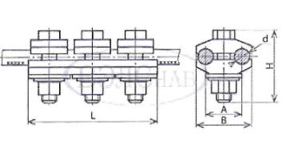 | шт. | 1
  Размеры, мм |  |  |  | Масса,  кг, не менее | Диаметр провода, мм по ГОСТ 839-80, в диапазоне
  L | A | В | H | Масса,  кг, не менее | Диаметр провода, мм по ГОСТ 839-80, в диапазоне
  110 | 41 | 68 | 67,5 | 1,11 | 20,0-24,8
 | Микропроцессорное устройство защиты  БЭМП РУ-ТН-0-220Д  БКЖИ.656316.004 ТУ | - Электропитание:  - напряжение оперативного постоянного тока, В, в диапазоне: 88-242;  - напряжение переменного тока частотой 50 Гц, В, в диапазоне: 88-242;  - Максимальная потребляемая мощность по цепи электропитания:  - в дежурном режиме: не более 3 Вт;  - в режиме выдачи команд: не более 7 Вт;  - Функциональность устройства не нарушается при кратковременных, до 500 мс включительно, провалах напряжения питания до нуля;  - Время установки рабочего режима не более 0,2 с после включения электропитания;  - Коэффициент возврата защиты: не менее 0,9;  - Габариты устройства(ВхШхГ):  207х187х103 мм;  - Конструкция: переднее присоединение  (комплект крепежа для переднего подключения проводников). | шт. | 1
 | Колпачок К-10 | Материал: ПВХ | шт. | 1
  d1, мм | d2, мм | d3, мм | d4, мм | d5, мм | d6, мм | L, мм
  21,0 | 27,5 | 31,5 | 25,0 | 35,0 | 37,0 | 71,0
 | Электродвигатель обдува с крыльчаткой полиамидной и защитной сеткой | Назначение: Охлаждение трансформаторов  Тип: Переменного тока асинхронный  Напряжение питания: 220/380 В переменного тока  Номинальная мощность: 0,25 кВт  Номинальная частота вращения: 1380 об/мин  Синхронная частота вращения: 1500 об/мин  Направление вращения: реверсивное  Двигатель состоит из следующих основных деталей: статора, ротора, переднего и заднего подшипниковых узлов, выводного устройства.  Номинальный режим работы: S1 - Продолжительный номинальный режим  Число полюсов: 4  Потребляемая мощность: 300 Вт  Исполнение по степени защиты: IP54  Высота оси вращения: 63  Вес, не менее: 5,3кг  Способ монтажа: IМ3281 по ГОСТ 247  Комплект поставки:  - Электродвигатель  - Крыльчатка  - Защитная сетка  - Паспорт  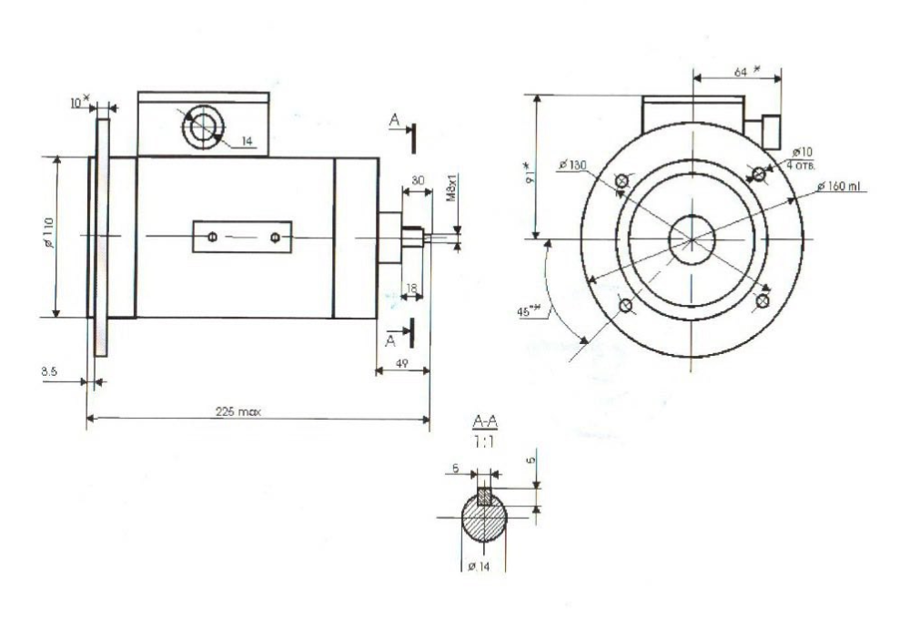 | шт. | 1
 | Серьга  СРС-7-16 | Область применения:  Серьга предназначена для комплектации изолирующих подвесок проводов и молниезащитных тросов воздушных линий электропередачи; для непосредственного соединения с шапками подвесных изоляторов, реже с головками ушек.  Технические характеристики:  Внешний вид:  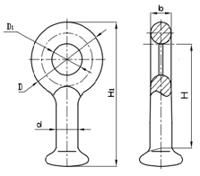 | шт. | 1
  Размеры, мм |  |  |  |  |  | Разрушающая нагрузка, кН, не менее | Масса, кг, не более
  b | D | D₁ | d | H | H₁ | Разрушающая нагрузка, кН, не менее | Масса, кг, не более
  17 | 57 | 23 | 17 | 76,5 | 106,6 | 70 | 0,32
 | Узел  крепления  КГП-12-1 | Область применения:  Узел предназначен для крепления с подвижностью в двух взаимно перпендикулярных плоскостях поддерживающих изолирующих подвесок проводов и креплений молниезащитного троса к металлическим траверсам опор.  Технические характеристики:  Масса, кг, не более: 1,72  Разрушающая нагрузка, кН, не менее: 120  Внешний вид:  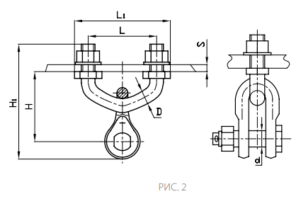 | шт. | 1
  Размеры, мм
  D | D ₁ | d | H | H₁ | L | L₁ | S
   |  |  |  |  |  |  | min | max
  20 | 21.5 | 22 | 104 | 174 | 80 | 117 | 12 | 16
 | Зажим  ПГН 3-5 | Область применения:  Зажим предназначен для крепления проводов и молниезащитных тросов к изолирующим подвескам, а также для крепления молниезащитных тросов непосредственно к промежуточным опорам.  Материал – сталь.  Технические характеристики:  Внешний вид:  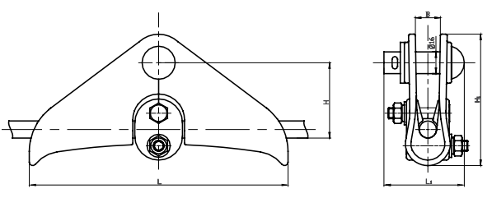 | шт. | 1
  Диаметр проводов и канатов, мм | Размеры, мм |  |  |  |  | Разрушающая нагрузка, кН, не менее | Масса, кг, не менее
  Диаметр проводов и канатов, мм | B | L₁ | L | H | H₁ | Разрушающая нагрузка, кН, не менее | Масса, кг, не менее
  13,5-19,6 | 22.7 | 66 | 190 | 67.5 | 111 | 30 | 0.65
 | Зажим  PA4/35 | Область применения:  Зажим применяется для анкерного крепления 4-х жильного СИП сечений в диапазоне от 16 мм² до 35 мм² .Зажимы крепятся посредствам стандартных крюков на опорах и стенах зданий.  Корпус зажима выполнен из антикоррозийного алюминиевого сплава  Технические характеристики:  Внешний вид:  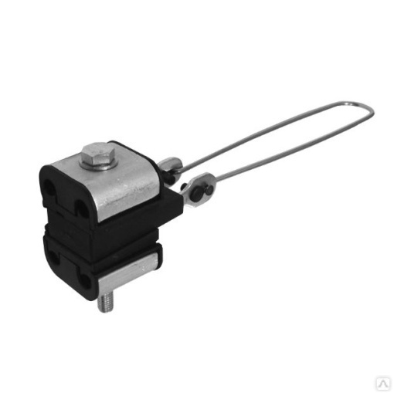 | шт. | 1
  Сечение провода, мм², в диапазоне | Разрушающая нагрузка, даН | Масса, г
  2×16 - 4×35 | 700 | 103
 | Зажим Р 645 | Область применения:  Применяется для соединения СИП магистрали сечением  16—150 мм2 с изолированными жилами ответвлений сечением  6—35 мм2 (медь или алюминий).  Технические характеристики:  Внешний вид:  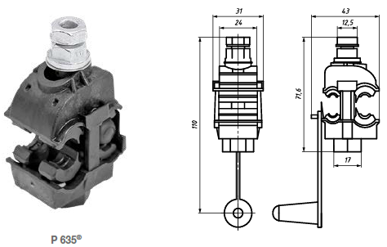 | шт. | 1
  Сечение магистрали мм2 | Сечение ответвления, мм2 | Максимальная нагрузка I, А | Срывная головка |  | Масса, г, не менее
  Сечение магистрали мм2 | Сечение ответвления, мм2 | Максимальная нагрузка I, А | Момент срыва, Нм | Размер, мм | Масса, г, не менее
  16-150 | 6-35 | 115 | 14 | 13 | 113
 | Зажим P 70 | Область применения:  Для соединения СИП-магистрали сечением 25-150 мм2 с жилами ответвлений сечением 25-150 мм2. Предназначены для алюминиевых или медных изоли-  рованных жил.  Технические характеристики:  Внешний вид:  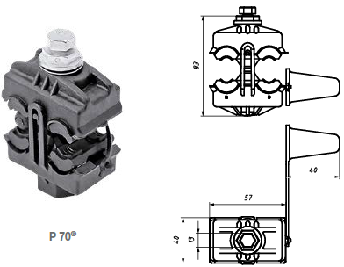 | шт. | 1
  Сечение магистрали мм2 | Сечение ответвления, мм2, в диапазоне | Максимальная нагрузка I, А | Срывной элемент |  | Масса, г
  Сечение магистрали мм2 | Сечение ответвления, мм2, в диапазоне | Максимальная нагрузка I, А | Момент срыва, Нм | Размер, мм | Масса, г
  35-155 | 25-95 | 220 | 16 | 13 | 144
 | Зажим RPA 425/70 | Область применения:  Применяется для анкерного крепления СИП-4.  Щеки выполнены из жесткой пластмассы, что обеспечивает  жесткое крепление проводов. Зажим выполняет роль изолятора.  Основные элементы конструкции выполнены из оцинкованной  закаленной стали.  Технические характеристики:  Внешний вид:  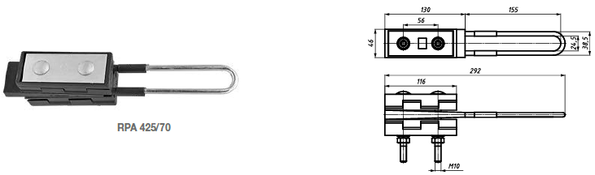 | шт. | 1
  Сечение жилы, мм2, | Мин. разрушающая нагрузка, кН | Масса, г
  4х25-4х70 | 25 | 900
 | Зажим RPA 470/120 | Область применения:  Применяется для анкерного крепления СИП-4.  Щеки выполнены из жесткой пластмассы, что обеспечивает  жесткое крепление проводов. Зажим выполняет роль изолятора.  Основные элементы конструкции выполнены из оцинкованной  закаленной стали.  Технические характеристики:  Внешний вид:  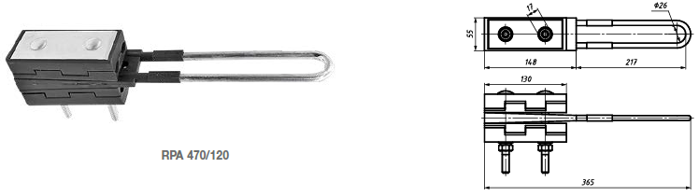 | шт. | 1
  Сечение жилы, мм2 | Мин. разрушающая нагрузка, кН | Масса, г
  4х70-4х120 | 40 | 1000
 | Зажим PS 16/120 | Область применения:  Зажим PS  16/120 выполнен полностью из пластика. Возможно применение  на угловых опорах при повороте трассы на 30° для провода  2-4х25—120 мм2  Технические характеристики:  Внешний вид:  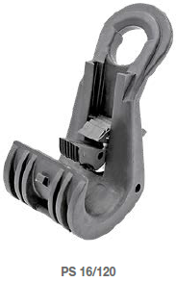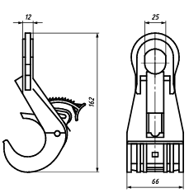 | шт. | 1
  Сечение провода, мм2 | Мин. разрушающая нагрузка, кН | Масса, г | Диаметр жгута, мм
  Сечение провода, мм2 | Мин. разрушающая нагрузка, кН | Масса, г | мин. | макс.
  2х16-4х120 | 10 | 170 | 14 | 41
 | Лента бандажная | Область применения:  Лента бандажная предназначена для совместного применения с бугель С20 при фиксации металлических узлов подвески самонесущих изолированных проводов (СИП) напряжением до 1 кВ и других конструкций различного назначения к опорам линий электропередач, контактным сетям железной дороги, элементам зданий и сооружений.  Технические характеристики: | шт. | 1
  Ширина, мм | Толщина, мм | Длина, м | Материал | Рабочий диапазон температур
  20 | 0,7 | 50 | Сталь нержавеющая | от –50° C до +50° C
 | Бугель  С20 | Область применения:  Предназначен для фиксации монтажной ленты при креплении конструкций различного назначения к круглым железобетонным или металлическим опорам.  Технические характеристики:  Бугель С 20 выполнен из нержавеющей стали для более прочной фиксации.  Масса, кг: 0,018  Внешний вид:  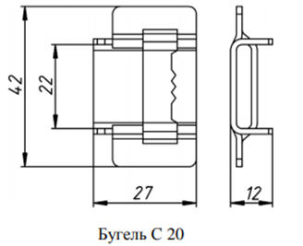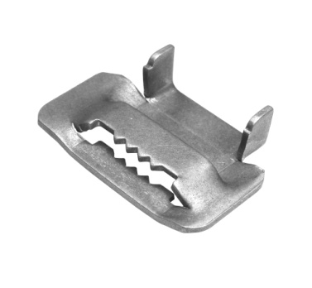 | шт. | 1
 | Лебедка  ручная  ЛР-20 | Область применения:  Лебедка применяется для натяжения проводов СИП и оптоволоконных кабелей. Обеспечивает перестановку провода СИП с монтажного ролика на поддерживающие и анкерные зажимы.  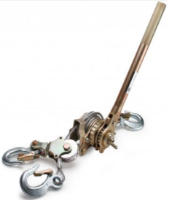Технические характеристики: | шт. | 1
  Рабочее тяговое усилие без блока, т | 1
  Рабочее тяговое усилие с блоком, т | 2
  Длина стального троса без блока, м | 3
  Длина стального троса с блоком, м | 1,6
  Диаметр стального троса, мм | 6,2
  Фрикционно-храповой механизм | +
  Вес, кг | 4,35
 | Лебедка  ручная  ЛР-30 | Область применения:  Лебедка применяется для натяжения проводов СИП и оптоволоконных кабелей. Обеспечивает перестановку провода СИП с монтажного ролика на поддерживающие и анкерные зажимы.  Технические характеристики: | шт. | 1
  Рабочее тяговое усилие без блока, т | 1,5
  Рабочее тяговое усилие с блоком, т | 3
  Длина стального троса без блока, м | 3,2
  Длина стального троса с блоком, м | 1,6
  Диаметр стального троса, мм | 7,8
  Фрикционно-храповой механизм | +
  Вес, кг | 6,2
 | Клинья  отделительные  КО | Область применения:  Применяются при монтажных работах на проводниках СИП для отделения жилы от скрутки.  Технические характеристики:  Внешний вид:  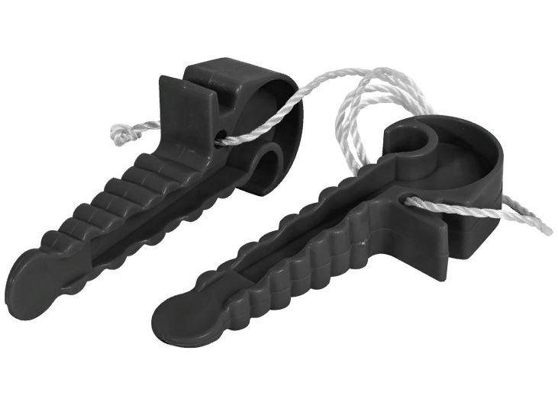 | шт. | 1
  Материал изделия | изолирующий материал
  Цвет | черный
  Масса, кг | 0,125
  Длина, мм | 100
  Ширина, мм | 50
  Высота, мм | 30
  Дополнительная информация | Не повреждают изоляцию проводов СИП
 | Вертлюг монтажный  ВМ-20 | Область применения:  Предназначен для предотвращения образования петель при протяжке кабеля, а также предотвращения раскручивания СИП и оптоволоконного кабеля при раскатке. Устанавливаются между монтажным кабельным чулком и тросом-лидером. Вес – 0,93 кг.  Технические характеристики:  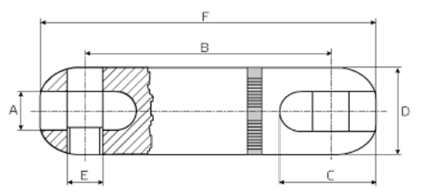 | шт. | 1
  Диаметр троса-лидера, мм, в диапазоне | Рабочая нагрузка кН | A, мм | B, мм | C, мм | D, мм | E, мм | F, мм | Вес, кг
  1-15 | 20 | 16 | 111 | 41 | 39 | 16 | 145 | 0,93
 | Вертлюг монтажный  ВМ-30 | Область применения:  Предназначен для предотвращения образования петель при протяжке кабеля, а также предотвращения раскручивания СИП и оптоволоконного кабеля при раскатке. Устанавливаются между монтажным кабельным чулком и тросом-лидером.  Технические характеристики: | шт. | 1
  Диаметр троса-лидера, мм, в диапазоне | Рабочая нагрузка кН | A, мм | B, мм | C, мм | D, мм | E, мм | F, мм | Вес, кг
  1-17 | 30 | 18 | 124 | 46 | 44 | 16 | 165 | 1,33
 | Чулок монтажный ЧМ-20/30 | Область применения:  Предназначен для захвата конца кабеля при его протяжке и укладке.  Соединяются с вертлюгом и тросом-лидером при раскатке.  Технические характеристики:  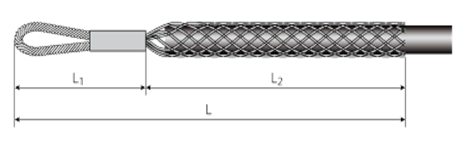 | шт. | 1
  Диаметр кабеля, мм, в диапазоне | Рабочая нагрузка кН | Разрушающая нагрузка, кН | L, мм | L₁ мм | L₂ мм | Вес, кг | Материал
  20–30 | 11.3 | 22.6 | 1300 | 125 | 1170 | 0.47 | Оцинкованная сталь
 | Чулок монтажный ЧМ-30/40 | Область применения:  Предназначен для захвата конца кабеля при его протяжке и укладке.  Соединяются с вертлюгом и тросом-лидером при раскатке.  Технические характеристики: | шт. | 1
  Диаметр кабеля, мм, в диапазоне | Рабочая нагрузка кН | Разрушающая нагрузка, кН | L, мм | L₁ мм | L₂ мм | Вес, кг | Материал
  30–40 | 18.5 | 37.6 | 1460 | 125 | 1340 | 0.59 | Оцинкованная сталь
 | Ролик монтажный  РМ-1 | Область применения:  Раздвижной монтажный ролик предназначается для раскатывания оптоволоконного кабеля и СИП по опорам при выполнении монтажных работ. Ролик надежно фиксируется на опоре благодаря стальной конструкции разводных подвесов.  Технические характеристики:  Материал: пластиковый диск выполнен из термо-ударостойкого полимера со стальной отбортовкой.  Монтаж на линиях с углами до 30°.  Крепление на опоре при помощи разводных стальных подвесов.  Внешний вид:  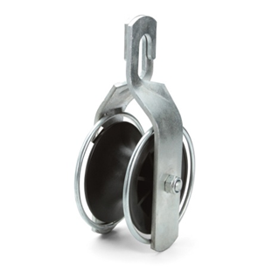 | шт. | 1
  Длина, мм | Ширина, мм | Высота, мм | Разрушающая нагрузка, кН | Диаметр кабеля, мм, в диапазоне | Вес, кг
  240 | 130 | 90 | 20 | 1-50 | 1,6
 | Ролик монтажный  РМ-2 | Область применения:  Ролик монтажный РМ-2 на крюке используется в раскатке оптоволоконного кабеля по опорам. Подвесной кронштейн и диск изготовлены из алюминиевого сплава, который способен выдержать нагрузки до 20 кН. Ролик оснащен крюком с фиксатором, за счет этого обеспечивается комфорт в работе.  Технические характеристики:  Материал: диск и подвесной кронштейн выполнены из прочного и легкого алюминиевого сплава.  Монтаж на линиях с углами до 30°.  Крепление на опоре при помощи крюка с фиксатором.  Внешний вид:  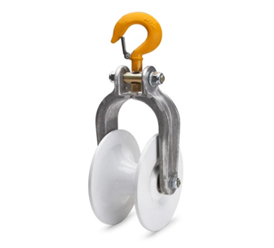 | шт. | 1
  Длина, мм | Ширина, мм | Высота, мм | Максимальная нагрузка, кН | Диаметр кабеля, мм, в диапазоне | Вес, кг
  270 | 170 | 130 | 8 | 1-50 | 2,2
 | Зажим  монтажный  (лягушка)  МЗ-32 | Область применения:  Зажим применяется при регулировке стрелы провеса на линиях СИП путем захвата за несущую жилу. Может использоваться при работах с оптоволоконным кабелем.  Технические характеристики:  Внешний вид:  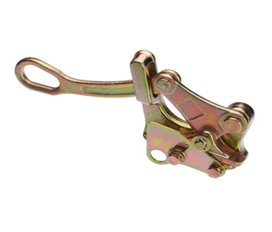 | шт. | 1
  Диаметр кабеля  мм, в диапазоне | Рабочая нагрузка,  кН | Вес, кг
  8–32 | 30 | 2.4
 | Наконечник алюминиевый ТА 50-10-8 | Область применения:  Наконечник предназначен для оконцевания опрессовкой алюминиевых кабелей и проводов.  Технические характеристики:  Материал: алюминий марки АД1.  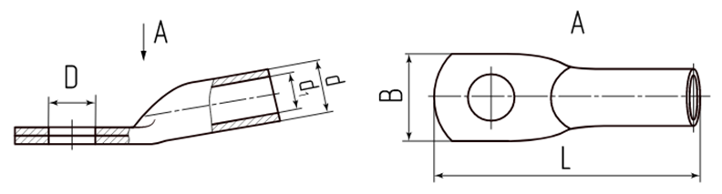 | шт. | 1
  Сечение мм² | Винт | D, мм | B, мм | L, мм | d, мм | d₁, мм | Рабочее напряжение, кВ, не более
  50 | М 10 | 10.5 | 23 | 75 | 16 | 9 | 35
 | Наконечник алюминиевый ТА 70-10-12 | Область применения:  Наконечник предназначен для оконцевания опрессовкой алюминиевых кабелей и проводов.  Технические характеристики:  Материал: алюминий марки АД1. | шт. | 1
  Сечение мм² | Винт | D, мм | B, мм | L, мм | d, мм | d₁, мм | Рабочее напряжение, кВ, не более
  70 | М 10 | 10.5 | 25 | 86 | 18 | 12 | 35
 | Наконечник алюминиевый ТА 95-12-13 | Область применения:  Наконечник предназначен для оконцевания опрессовкой алюминиевых кабелей и проводов.  Технические характеристики:  Материал: алюминий марки АД1.  Внешний вид: | шт. | 1
  Сечение мм² | Винт | D, мм | B, мм | L, мм | d, мм | d₁, мм | Рабочее напряжение, кВ, не более
  95 | М 12 | 13 | 28 | 89 | 20 | 13 | 35
 | Наконечник алюминиевый ТА 120-12-14 | Область применения:  Наконечник предназначен для оконцевания опрессовкой алюминиевых кабелей и проводов.  Технические характеристики:  Материал: алюминий марки АД1. | шт. | 1
  Сечение мм² | Винт | D, мм | B, мм | L, мм | d, мм | d₁, мм | Рабочее напряжение, кВ, не более
  120 | М 12 | 13 | 33 | 96 | 22 | 14 | 35
 | Наконечник алюминиевый ТА 150-12-17 | Область применения:  Наконечник предназначен для оконцевания опрессовкой алюминиевых кабелей и проводов.  Технические характеристики:  Материал: алюминий марки АД1. | шт. | 1
  Сечение мм² | Винт | D, мм | B, мм | L, мм | d, мм | d₁, мм | Рабочее напряжение, кВ, не более
  150 | М 12 | 13 | 34 | 107 | 24 | 17 | 35
 | Наконечник алюминиевый ТА 185-16-19 | Область применения:  Наконечник предназначен для оконцевания опрессовкой алюминиевых кабелей и проводов.  Технические характеристики:  Материал: алюминий марки АД1.  Внешний вид: | шт. | 1
  Сечение мм² | Винт | D, мм | B, мм | L, мм | d, мм | d₁, мм | Рабочее напряжение, кВ, не более
  185 | М 16 | 17 | 36 | 116 | 26 | 19 | 35
 | Наконечник алюминиевый ТА 240-20-20 | Область применения:  Наконечник предназначен для оконцевания опрессовкой алюминиевых кабелей и проводов.  Технические характеристики:  Материал: алюминий марки АД1.  Внешний вид: | шт. | 1
  Сечение мм² | Винт | D, мм | B, мм | L, мм | d, мм | d₁, мм | Рабочее напряжение, кВ, не более
  240 | М 20 | 21 | 40 | 126 | 28 | 20 | 35
 | Крюк ГС 16 | Область применения:  Крюк используется для подвешивания анкерных и поддерживающих зажимов на опорах, не имеющих отверстий для крепления. Монтируются с помощью бандажной ленты.  Технические характеристики:  Допустимая нагрузка, кН: 17,8  Диаметр резьбы: М16  Масса, кг: 0,580  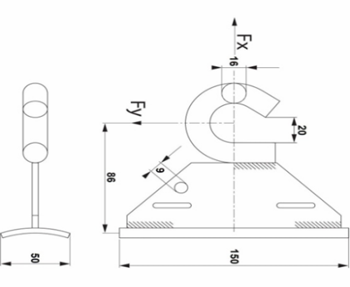Внешний вид: | шт. | 1
 | Разрядник РДИП-10-IV УХЛ1 | Область применения:  Разрядник предназначен для защиты от прямых ударов молний и индуктированных грозовых перенапряжений воздушных линии электропередач напряжением 6-10 кВ и установленного на них оборудования.  Технические характеристики:  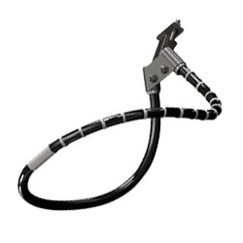 | шт. | 1
  Класс напряжения сети | кВ | 10
  Импульсное разрядное напряжение при положительной полярности | кВ | 110
  Импульсное разрядное напряжение при отрицательной полярности | кВ | 90
  Длина перекрытия по поверхности | см | 78
  Внешний искровой воздушный промежуток | см | 2-4
  Выдерживаемое напряжение частоты 50 Гц в сухом состоянии, не менее | кВ | 42
  Выдерживаемое напряжение частоты 50 Гц под дождем, не менее | кВ | 28
  Выдерживаемый импульсный ток 8/20мкс, не менее | кA | 100
  Масса разрядника, не более | кг | 2,3
 | Зажим соединительный спиральный СС-9,1-01 | Область применения:  Зажим соединительный спиральный типа CC-Dтp-01 для соединения двух стальных тросов.  Внешний вид:  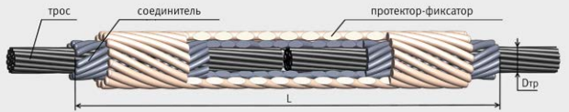 | шт | 1
  Стальные канаты по ГОСТ 3062, 3063, 3064,  СТО 71915393-ТУ 062-2008 |  | L, мм | Масса зажима, кг | Рекомендуется вместо
  Сечение, мм2 | Диаметр  Dтр, мм | L, мм | Масса зажима, кг | Рекомендуется вместо
  48,64; 50,45 | 9,1; 9,2 | 2000 | 3,95 | СВС-50-3
 | Изолятор ПС-70Е, H =127 | Назначение:  Изолятор предназначен для электрической изоляции и крепления проводов и грозозащитных тросов воздушных ЛЭП и ОРУ подстанций высокого напряжения 6-500кВ.  Технические характеристики:  Разрушающая механическая сила, кН, не менее: 70  Длина пути утечки, мм: 303  Выдерживаемое напряжение, кВ, не менее:  - импульсное: 100  - частотой 50Гц под дождем: 40  По уровню радиопомех:  - 86 дБ (при входном сопротивлении 300 Ом): 25  - 60 дБ: 20  Диаметр тарелки, мм: 255  Строительная высота, мм: 127  Материал: закаленное стекло  Масса, кг: 3,4  Внешний вид:  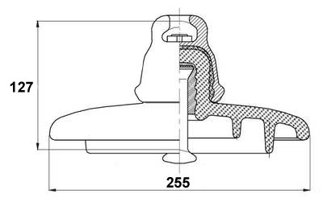 | шт. | 1
 | Патрон ПТ1.1-10-20-31,5 | Особенности конструкции:  Патрон должен состоять из фарфорового корпуса с металлическими колпачками на торцах. Внутри находится токопроводящий плавкий элемент и мелкозернистый кварцевый песок.  Габариты изделия:  Длина патрона, мм – 412  Диаметр колпака, мм – 55  Электротехнические характеристики:  номинальный ток, А – 20  номинальное рабочее напряжение переменного тока, В – 10000  предельная коммутационная способность переменного тока, кА – 31,5  Эксплуатационные характеристики:  климатическое исполнение и категория размещения – УХЛ3 или У3  Гарантийный срок эксплуатации, лет – 2  Обозначение:  П – предохранитель  Т – для силовых трансформаторов  1 – однополюсный, с указателем срабатывания  1 – конструктивное исполнение контакта (диаметр контакта - 55 мм)  10 – номинальное напряжение, кВ  20 – номинальный ток предохранителя, А  31,5 – номинальный ток отключения, кА  Дополнительные характеристики:  Соответствует ГОСТ 2213-79  Назначение использования: высоковольтный | шт. | 1
 | Патрон ПТ1.2-10-40-31,5 | Особенности конструкции:  Патрон должен состоять из фарфорового корпуса с металлическими колпачками на торцах. Внутри находится токопроводящий плавкий элемент и мелкозернистый кварцевый песок.  Габариты изделия:  Длина патрона, мм – 464  Диаметр колпака, мм – 72  Электротехнические характеристики:  номинальный ток, А – 40  номинальное рабочее напряжение переменного тока, В – 10000  предельная коммутационная способность переменного тока, кА – 31,5  Эксплуатационные характеристики:  климатическое исполнение и категория размещения – УХЛ3 или УЗ  Гарантийный срок эксплуатации, лет – 2  Обозначение:  П – предохранитель  Т – для силовых трансформаторов  1 – однополюсный, с указателем срабатывания  2 – конструктивное исполнение контакта (диаметр контакта - 72 мм)  10 – номинальное напряжение, кВ  40 – номинальный ток предохранителя, А  31,5 – номинальный ток отключения, кА  Дополнительные характеристики:  Соответствует ГОСТ 2213-79  Назначение использования: высоковольтный | шт. | 1
 | Предохранитель ESKA 560.015 0,63А | Предохранитель предназначен для защиты электрооборудования и электрических сетей при перегрузке и коротких замыканий.  Габариты:  Длина корпуса, не менее: 150мм  Диаметр корпуса, не менее: 8мм  Электротехнические характеристики:  Номинальный ток: 0,63А  Номинальное напряжение: 10000В | шт. | 1
 | Рубильник-предохранитель РПС-2/1П 250А без плавкой вставки | Электротехнические характеристики:  Номинальное напряжение: 380В;  Номинальное напряжение изоляции: 660В;  Номинальный условный ток короткого замыкания: 20кА;  Вид рукоятки: передний смещенный привод;  Тип привода: правый;  Номинальный режим работы – продолжительный;  Эксплуатационные характеристики:  Климатическое исполнение и категория размещения У3 по ГОСТ 15150;  Температура окружающего воздуха от -45ºС до +40ºС;  Высота установки рубильника над уровнем моря 2000 м;  Установленная безотказная наработка –18000 ч;  Рабочее положение рубильника – вертикальное, допускается отклонение в любую сторону 5º;  Гарантийный срок эксплуатации не менее 3 лет со дня ввода рубильника в эксплуатацию;  Рубильники соответствуют требованиям ГОСТ Р 50030.3-99 (МЭК 60947-3-99); | шт. | 1
 | Рубильник-предохранитель РПС-4/1П 400А без плавкой вставки | Электротехнические характеристики:  Номинальное напряжение: 380В;  Номинальное напряжение изоляции: 660В;  Номинальный условный ток короткого замыкания: 30кА;  Вид рукоятки: передний смещенный привод;  Тип привода: правый;  Номинальный режим работы – продолжительный;  Эксплуатационные характеристики:  Климатическое исполнение и категория размещения У3 по ГОСТ 15150;  Температура окружающего воздуха от -45ºС до +40ºС;  Высота установки рубильника над уровнем моря 2000 м;  Установленная безотказная наработка –18000 ч;  Рабочее положение рубильника – вертикальное, допускается отклонение в любую сторону 5º;  Гарантийный срок эксплуатации не менее 3 лет со дня ввода рубильника в эксплуатацию;  Рубильники соответствуют требованиям ГОСТ Р 50030.3-99 (МЭК 60947-3-99). | шт. | 1
 | Разъединитель РЕ 19-41-31140-00 | Технические характеристики:  Номинальный рабочий ток: 1000A,  Номинальное рабочее напряжение ~600/-440В, Номинальный кратковременно выдерживаемый ток 18кА, Номинальный условный ток короткого замыкания 100кА  Механическая износостойкость 6300 циклов ВО.  Расположение рукоятки согласовывается с Заказчиком. | шт. | 1
 | Вставка плавкая ПН2-250-125А | Габариты и материалы:  Ширина не менее 50мм  Высота не менее 141мм  Глубина не менее 63мм  Ножи плавких вставок изготовлены из электротехнической меди с гальваническим покрытием  Корпус плавкой вставки изготовлен из керамики.  Электротехнические характеристики:  Номинальный ток In: 125A  Габарит: 250А  Номинальное рабочее напряжение переменного тока Ue: 380B  Предельная коммутационная способность переменного тока Icu: 100кА  Номинальное рабочее напряжение постоянного тока Ue: 220B  Предельная коммутационная способность постоянного тока Icu:100 кА  Эксплуатационные характеристики:  Степень защиты: IP00  Климатическое исполнение и категория размещения: У3  Диапазон рабочих температур: от -45°С до +40°С  Гарантийный срок эксплуатации не менее 2 лет | шт. | 11
 | Вставка плавкая ПН2-250-160А | Габариты и материалы:  Ширина не менее 50мм  Высота не менее 141мм  Глубина не менее 63мм  Ножи плавких вставок изготовлены из электротехнической меди с гальваническим покрытием  Корпус плавкой вставки изготовлен из керамики.  Электротехнические характеристики:  Номинальный ток In: 160A  Габарит: 250А  Номинальное рабочее напряжение переменного тока Ue: 380B  Предельная коммутационная способность переменного тока Icu: 100кА  Номинальное рабочее напряжение постоянного тока Ue: 220B  Предельная коммутационная способность постоянного тока Icu:100 кА  Эксплуатационные характеристики:  Степень защиты: IP00  Климатическое исполнение и категория размещения: У3  Диапазон рабочих температур: от -45°С до +40°С  Гарантийный срок эксплуатации не менее 2 лет | шт. | 1
 | Вставка плавкая ПН2-400-315А | Габариты и материалы:  Ширина не менее 66мм  Высота не менее 167мм  Глубина не менее 78мм  Ножи плавких вставок изготовлены из электротехнической меди с гальваническим покрытием  Корпус плавкой вставки изготовлен из керамики.  Электротехнические характеристики:  Номинальный ток In: 315A  Габарит: 400А  Номинальное рабочее напряжение переменного тока Ue: 380B  Предельная коммутационная способность переменного тока Icu: 40кА  Номинальное рабочее напряжение постоянного тока Ue: 220B  Предельная коммутационная способность постоянного тока Icu:60 кА  Эксплуатационные характеристики:  Степень защиты: IP00  Климатическое исполнение и категория размещения: У3  Диапазон рабочих температур: от -45°С до +40°С  Гарантийный срок эксплуатации не менее 2 лет | шт. | 1
 | Вставка плавкая ПН2-400-400А | Габариты и материалы:  Ширина не менее 66мм  Высота: 167мм  Глубина: 78мм  Ножи плавких вставок изготовлены из электротехнической меди с гальваническим покрытием  Корпус плавкой вставки изготовлен из керамики.  Электротехнические характеристики:  Номинальный ток In: 400A  Габарит: 400А  Номинальное рабочее напряжение переменного тока Ue: 380B  Предельная коммутационная способность переменного тока Icu: 40кА  Номинальное рабочее напряжение постоянного тока Ue: 220B  Предельная коммутационная способность постоянного тока Icu:60 кА  Эксплуатационные характеристики:  Степень защиты: IP00  Климатическое исполнение и категория размещения: У3  Диапазон рабочих температур: от -45°С до +40°С  Гарантийный срок эксплуатации не менее 2 лет | шт. | 1
 | Зажим натяжной спиральный НС-9,2П-02(110)-МЗ-К 120 | Зажим предназначен для анкерного крепления неизолированных проводов и грозозащитных торосов на опорах ВЛ.  Маркировка зажима:  НС – зажим натяжной спиральный  Dпр – номинальный диаметр провода 9,2мм  П – протектор – есть  02 – зажим выполнен из стали, плакированной алюминием; Для тросов типа М3  В состав зажима входит:  Силовая прядь;  Протектор (в зависимости от исполнения);  Коуш марки К120  Используется для проводов марок АС, АСКП, АСКС, АСК по ГОСТ 839 сечением 59,1мм², диаметром 9,2мм.  Длина силовой пряди/длина протектора – 1200/2000  Масса зажима с коушем – 3,9кг.  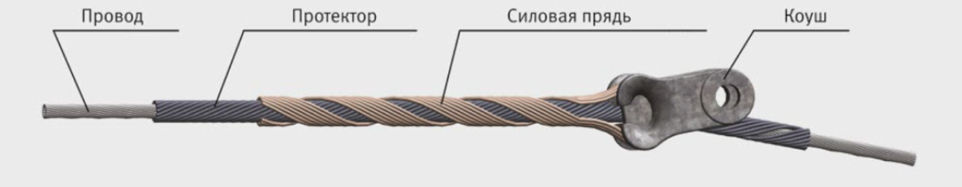 | шт. | 1
 | Вязка спиральная ВС 70/95.2-П | Предназначена для двойного крепления к штыревым и опорным  линейным изоляторам опор в диапазоне 6–35 кВ воздушных линий  электропередач с защитными проводами СИП-3.  Зажимы спиральные изготовлены из оцинкованной пружинной  проволоки и имеют стойкое полимерное покрытие,  обеспечивающее необходимую прочность заделки проводов.Цветовая маркировка: Зеленая  Масса, не менее 91г.  Сечение провода СИП-3, мм², в диапазоне: 70-95  Диаметр шейки изолятора, мм, в диапазоне: 75-85  Прочность заделки, кН: 4  Длина вязки, мм, в диапазоне: 505-545  Вязка устойчива к УФ излучению, повышенной и пониженной температуре, к тепловому и световому воздействию солнечной радиации. | шт. | 1
 | Зажим анкерный DN-70 Rpi | Технические характеристики:  Сечение жилы в диапазоне мм², 35-70  Минимальная разрушающая нагрузка кН: 20  Диаметр провода, в диапазоне, мм: 12-14  Масса, не более, г: 438  Материал жилы: алюминий  Внешний вид:  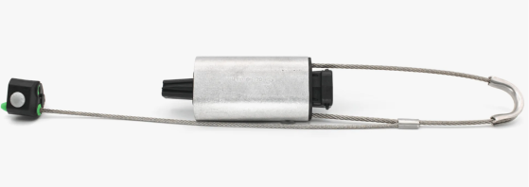 | шт. | 1
 | Колпачок КП-22 | Колпачок КП-22 предназначен для установки на крюки и штыри диаметром 22 мм.  Материал: полиэтилен  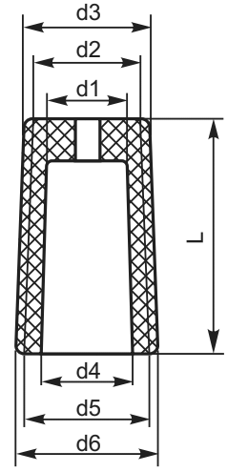 | шт. | 1
  d1,мм | d2,мм | d3,мм | d4,мм | d5,мм | d6,мм | L,мм | Вес,гр
  21 | 27,5 | 31,5 | 25 | 35 | 37 | 71 | 28
 | Алюминиевая шина АД31Т1 4х50х3000 | Вид: шина  Марка сплава: АД31  Состояние поставки: Т1 -закаленное и искусственно состаренное  Толщина: 4мм  Ширина: 50мм  Длина: 3000мм | шт. | 1
 | Алюминиевая шина АД31Т1 5х50х3000 | Вид: шина  Марка сплава: АД31  Состояние поставки: Т1 -закаленное и искусственно состаренное  Толщина: 5мм  Ширина: 50мм  Длина: 3000мм | шт. | 1
 | Алюминиевая шина АД31Т1 4х60х3000 | Вид: шина  Марка сплава: АД31  Состояние поставки: Т1 -закаленное и искусственно состаренное  Толщина: 4мм  Ширина: 60мм  Длина: 3000мм | шт. | 1
 | Алюминиевая шина АД31Т1 8х60х3000 | Вид: шина  Марка сплава: АД31  Состояние поставки: Т1 -закаленное и искусственно состаренное  Толщина: 8мм  Ширина: 60мм  Длина: 3000мм | шт. | 1
 | Алюминиевая шина АД31Т1 8х80х3000 | Вид: шина  Марка сплава: АД31  Состояние поставки: Т1 -закаленное и искусственно состаренное  Толщина: 8мм  Ширина: 80мм  Длина: 3000мм | шт. | 1
 | Зажим НКК 1-1 | Область применения:  Зажимы натяжные клиновые коушного типа НКК предназначены для крепления сталеалюминевых проводов сечением от 10 до 50 мм2 и стальных канатов сечением от 25 до 86 мм2 к натяжным подвескам анкерных и анкерно-угловых опор.  Технические характеристики:  Материал: сталь | шт. | 1
  Размеры, мм |  |  |  | Разрушающая нагрузка, кН, не менее | Масса, кг, не более
  B | d | L | H | Разрушающая нагрузка, кН, не менее | Масса, кг, не более
  17 | 16 | 175 | 80 | 60.0 | 4.14
 | ТПЛ-10-М-1-0,5S5/0,5 5/10Р17-200/5 У2 | Технические характеристики:  - Номинальное напряжение: 10кВ;  - Наибольшее рабочее напряжение: 11кВ;  - Номинальная частота: 50Гц;  - Номинальный первичный ток: 200А;  - Номинальный вторичный ток: 5А;  - Количество вторичных обмоток: 3; | шт. | 1
  Вторичная обмотка №1 | Вторичная обмотка №2 | Вторичная обмотка №3
  Класс точности 0,5S | Класс точности 0,5 | Класс точности 10P
  Номинальная вторичная нагрузка В*А 10 | Номинальная вторичная нагрузка В*А 10 | Номинальная вторичная нагрузка В*А 15
  Номинальная предельная кратность 5 | Номинальная предельная кратность 5 | Номинальная предельная кратность 17
  Ном. коэф. безопасности приборов 5 | Ном. коэф. безопасности приборов 5 | Ном. коэф. безопасности приборов 17
 | Зажим ПА 2-2м | Область применения:  Зажимы соединительные плашечные применяются для соединения алюминиевых и сталеалюминевых проводов в шлейфах анкерных опор ВЛ и осуществления отпаек, а также для крепления петли проводов при анкерном креплении на штыревых изоляторах.  Технические характеристики:  Диаметр проводов, в диапазоне от 9,6мм до 11,4мм  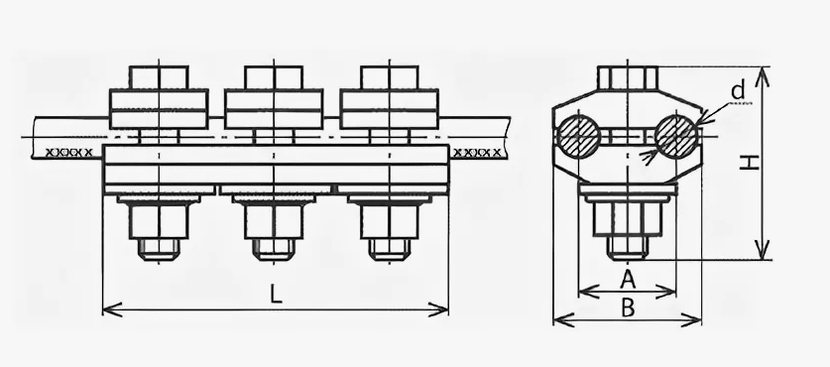 | шт. | 1
  Размеры, не менее, мм |  |  | Масса,  кг, не менее | Номинальное сечение, мм2 , проводов по ГОСТ 839-80, марок
  L | B | R | Масса,  кг, не менее | Номинальное сечение, мм2 , проводов по ГОСТ 839-80, марок
  80 | 46 | 6,0 | 0,27 | 70; 50/8,0; 70/11
 | Изолятор ТФ-20 | Назначение:  Изолятор предназначен для изоляции и крепления проводов на воздушных линиях электропередач (ЛЭП), в распределительных устройствах (РУ) электростанций и подстанций переменного тока напряжением до 1000В, линий связи и радиотрансляционных сетей.  Особенности конструкции:  Поверхность изолирующего тела, изготовлена из прочного и долговечного электротехнического фарфора, покрыта неокрашенной глазурью. Изолирующая часть устанавливается на штырь, крепление осуществляется при помощи колпачка, выполненного из полимерного материала.  Технические характеристики:  Номинальное напряжение, кВ, не более: 1  Минимальная разрушающая сила, кН: 8,0  Диаметр штыря крепления изолятора, мм: 18  Масса, кг: 0,5  Внешний вид:  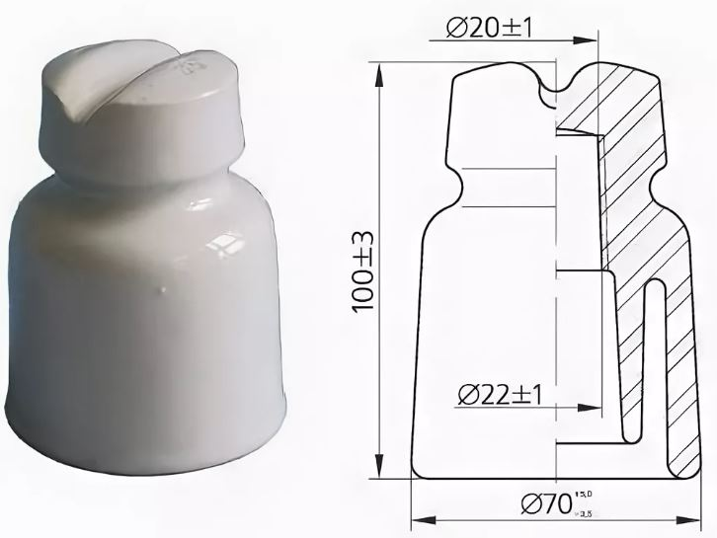 | шт. | 1
 | Изолятор ШФ-20Г1 | Назначение:  Фарфоровый штыревой изолятор ШФ-20Г1 предназначен для изоляции и крепления проводов на воздушных линиях электропередач и в распределительных устройствах электростанций и подстанций переменного тока напряжением от 0,4 до 20 кВ включительно частотой до 100Гц при температуре окружающего воздуха от +50С до -60С.  Технические характеристики:  Номинальное напряжение, кВ: 20  Минимальная механическая разрушающая нагрузка, кН: 13  Длина пути утечки, мм: 400  Выдерживаемое напряжение 50Гц (под дождем), кВ: 65  Выдерживаемое импульсное напряжение, кВ, не менее: 135  Выдерживаемое напряжение в сухом состоянии, кВ: 85  Материал: фарфор  Масса, кг: 3,5  Внешний вид:  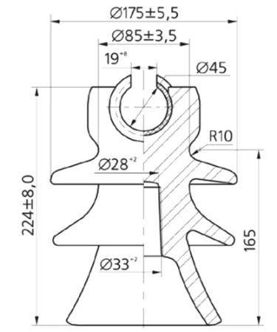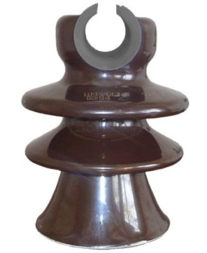 | шт. | 1
 | Зажим ответвительный изолированный ЗОИ 16-95/2.5-35 | Номинальное поперечное сечение переходной секции, мм², в диапазоне 16-95  Номинальное поперечное сечение ответвления, мм², в диапазоне 2,5-35  Тип соединения: Винтовое соединение  Номинальное сечение главного провода, SE, мм², в диапазоне 16-95  Номинальное поперечное сечение ответвления, SM / RM, мм² в диапазоне 2,5-35  Температура эксплуатации, °C, в диапазоне -60...55  Номинальное напряжение изоляции Ui, В: 6000  Номинальное напряжение, В: 1000  Со срывной головкой болта: да  Момент срыва головки болта при монтаже, Нм: 15  Вес, гр, не менее 130 | шт. | 1
 | Зажим ответвительный изолированный ЗОИ 25-95/25-95 | Номинальное поперечное сечение переходной секции, мм², в диапазоне 25-95  Номинальное поперечное сечение ответвления, мм², в диапазоне 25-95  Тип соединения: Винтовое соединение  Номинальное сечение главного провода, SE, мм², в диапазоне 25-95  Номинальное поперечное сечение ответвления, SM / RM, мм² в диапазоне 25-95  Температура эксплуатации, °C, в диапазоне -60...55  Номинальное напряжение изоляции Ui, В: 6000  Номинальное напряжение, В: 1000  Со срывной головкой болта: да  Момент срыва головки болта при монтаже, Нм: 15  Вес, гр, не менее 130 | шт. | 1
 | Серьга СР-12-16 | Область применения:  Серьга предназначена для комплектации изолирующих подвесок проводов и молниезащитных тросов воздушных линий электропередачи; для непосредственного соединения с шапками подвесных изоляторов, реже с головками ушек.  Технические характеристики:  Внешний вид:  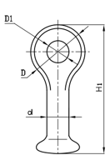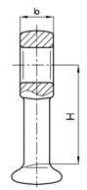 | шт. | 1
  Размеры, мм |  |  |  |  |  | Разрушающая нагрузка, кН, не менее | Масса, кг, не более
  b | D | D₁ | d | H | H₁ | Разрушающая нагрузка, кН, не менее | Масса, кг, не более
  22 | 45 | 23 | 17 | 65 | 100,9 | 120 | 0,41
 | Зажим НБ-2-6А | Область применения:  Зажимы натяжные болтовые типа предназначены для крепления алюминиевых, сталеалюминевых и защищенных проводов СИП-3к натяжным изолирующим подвескам анкерных и анкерно-угловых опор.  Технические характеристики:  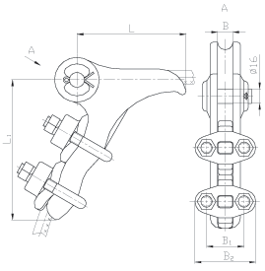 | шт. | 1
  Размеры, мм |  |  |  |  | Разрушающая нагрузка, кН, не менее | Масса, кг, не более
  B | B₁ | B₂ | L | L₁ | Разрушающая нагрузка, кН, не менее | Масса, кг, не более
  17 | 42 | 68 | 122 | 157 | 57 | 1,13
 | Изолятор ПСД-70Е, H =127 | Назначение:  Изолятор предназначен для электрической изоляции и крепления проводов и грозозащитных тросов воздушных ЛЭП и ОРУ подстанций переменного тока напряжением свыше 1000В и частотой 100Гц.  Технические характеристики:  Разрушающая механическая нагрузка, кН, не менее: 70  Длина пути утечки, мм, не менее: 411  Выдерживаемое напряжение частотой 50Гц, кВ, не менее:  - в сухом состоянии: 85  - под дождем: 45  Пробивное напряжение в изоляционной среде: 110/110  Нормированное напряжение при допустимом уровне радиопомех, кВ:  - 60 дБ: 20  - 86 дБ: 25  Диаметр тарелки, D, мм: 270  Строительная высота, H, мм: 127  Сферическое соединение, d, мм: 16  Материал: закаленное стекло  Масса, кг: 4,6  Внешний вид:  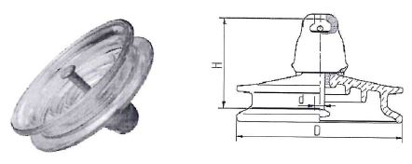 | шт. | 1
 | Наконечник медный ТМЛ 70–10–13 | Область применения:  Наконечник предназначен для оконцевания опрессовкой медных кабелей и проводов. Хвостовики наконечников рассчитаны на кабели и провода 5-го и 6-го классов гибкости.  Технические характеристики:  Материал: электротехническая медь марки М2.  Покрытие: электролитическое лужение.  Внешний вид:  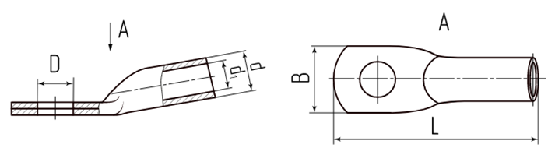 | шт. | 1
  Сечение мм² | Сечение мм² | Винт | D, мм | B, мм | L, мм | d , мм | d₁, мм | Рабочее напряжение, кВ, не более
  95 | 70 | М 10 | 10.5 | 24 | 65 | 16 | 13 | 35
 | Наконечник медный луженый ТМЛ 150-12-19 | Область применения:  Наконечник предназначен для оконцевания опрессовкой медных кабелей и проводов.  Технические характеристики:  Материал: электротехническая медь марки М2.  Покрытие: электролитическое лужение. | шт. | 1
  Сечение мм² | Сечение мм² | Винт | D, мм | B, мм | L, мм | d₁, мм | Масса, кг, не менее
  150 | 150 | М 12 | 13 | 36 | 90 | 19 | 0,15
 | Низковольтный шинный изолятор SM51 | Назначение:  Шинный изолятор SM51 служит для крепления токоведущих шин внутри силовых шкафов и сборок с целью фиксации и изоляции токоведущих частей от корпуса и панелей сборки, с последующим подключением силовых проводников для распределения электроэнергии внутри щита.  Технические характеристики:  Внешний вид:  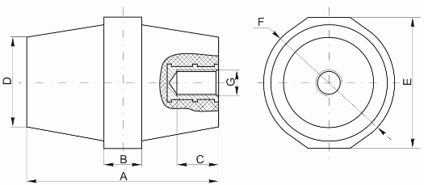 | шт. | 1
  Количество полюсов: | 1
  Макс номинальный ток: | 680 А
  Расстояние между шинами: | 50 мм ...125 мм
  Номинальное раб напряжение: | 1000 В
  Выдерж. напряж грозового импульса: | 15.0 кВ
  Механ. разрушающая сила на изгиб: | 20 кН
  Механ. разрушающий крутящий момент: | 0.8 кНм
  Наибольший наружн диаметр: | 36 мм
  Наименьший наружн диаметр: | 30 мм
  Длина резьбы: | 12 мм
  Метрический размер резьбы - М: | 8 мм
  Температура эксплуатации: | -40...+60 °C
  Кол-во болтов на изолятор: | 1 шт
  Высота: | 51.0 мм
  Материал: | Полимерный материал
  Размеры, мм |  |  |  |  |  |  | Масса, г, не более
  А | B | C | D | Е | F | G | Масса, г, не более
  51 | 12 | 12 | 30 | 36 | 36 | M8 | 88
 | Корпус пластик ЩУРн-П 3/6 IP66 | Описание:  - Наличие выламываемых отверстий для ввода кабеля в верхней и нижней частях корпуса.  - Возможность установки однофазного, трехфазного и индукционных счетчиков (в зависимости от модели)  - Возможность установки счетчика на монтажную панель и на DIN-рейку.  - Визуальный доступ к показаниям счетчика.  - Удобные съемные крышки для оперативного доступа к автоматическим выключателям.  Технические характеристики:  - Тип монтажа: навесной  - Высота, мм: 360  - Ширина, мм: 323  - Глубина, мм: 122  - Материал: пластик  - Степень защиты: IP 66  - Количество модулей: 6  - Класс электробезопасности: II  - Ввод кабеля: снизу  - Температура эксплуатации: -45+80C  - Количество счетчиков: 1  - Модификация: с раздельной оперативной панелью  - Тип крышки: со смотровым окошком  - Количество вводов: 3  - Вид и марка материала: АБС-пластик  - Рассеиваемая мощность при ном нагрузке: 69Вт  - Статическая нагрузка: 24Н  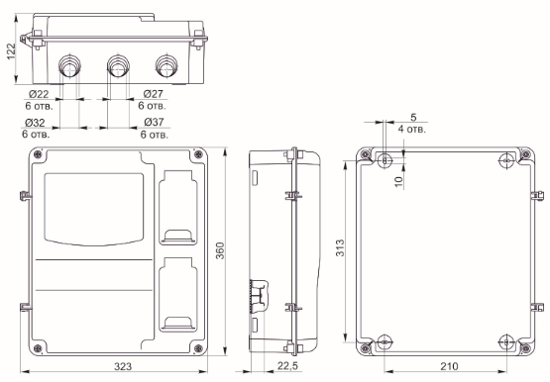  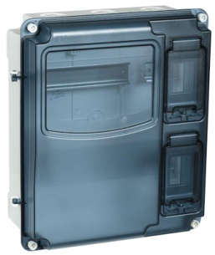Внешний вид | шт. | 1
 | Трансформатор тока  Т-0,66 300/5A 0,5S | Технические характеристики:  - Номинальное напряжение: 660В  - Первичный номинальный ток: 300А;  - Вторичный номинальный ток: 5А;  - Класс точности: 0,5S;  - Номинальная вторичная полная мощность: 5ВА;  - Номинальная частота: 50Гц;  - Климатическое исполнение: У3;  - Шинопровод – съёмный, в комплекте;  - Межповерочный интервал – не менее 8 лет;  Внешний вид:  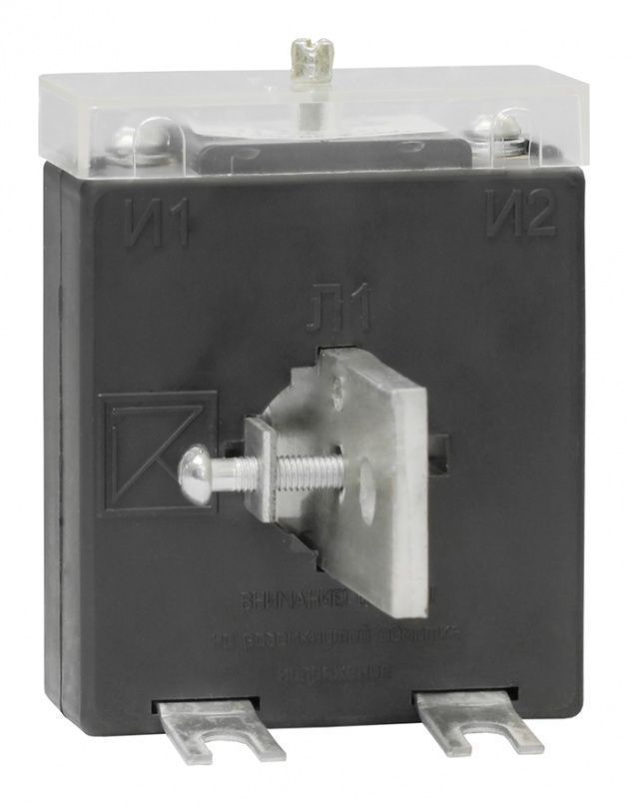  В комплект поставки входит комплект креплений - 1шт | шт. | 1
 | Зажим PAG 416/35 | Область применения:  Зажим применяется в сетях низкого напряжения до 1 кВ и предназначается для концевого крепления 2 или 4 жильного самонесущего изолированного провода марки СИП-4 сечением жил 16, 25 или 35 мм2 на вводе абонента.  Технические характеристики:  Внешний вид:  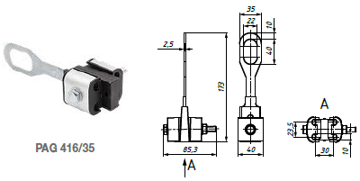 | шт. | 1
  Сечение жилы, мм2, в диапазоне | Мин. разрушающая нагрузка, кН | Масса, не более, г | Кол-во жил, в диапазоне
  2х16-4х35 | 10 | 200 | 2-4
 | Рубильник-предохранитель  РПС-1/1П 100А без плавкой вставки | Электротехнические характеристики:  Номинальное напряжение: 380В;  Номинальное напряжение изоляции: 660В;  Номинальный условный ток короткого замыкания: 20кА;  Вид рукоятки: передний смещенный привод;  Тип привода: правый;  Номинальный режим работы – продолжительный;  Эксплуатационные характеристики:  Климатическое исполнение и категория размещения У3 по ГОСТ 15150;  Температура окружающего воздуха от -45ºС до +40ºС;  Высота установки рубильника над уровнем моря 2000 м;  Установленная безотказная наработка –18000 ч;  Рабочее положение рубильника – вертикальное, допускается отклонение в любую сторону 5º;  Гарантийный срок эксплуатации не менее 3 лет со дня ввода рубильника в эксплуатацию;  Рубильники соответствуют требованиям ГОСТ Р 50030.3-99 (МЭК 60947-3-99); | шт. | 1
 | Вставка плавкая ПН2-250-200А | Габариты и материалы:  Ширина не менее 50мм  Высота не менее 141мм  Глубина не менее 63мм  Ножи плавких вставок изготовлены из электротехнической меди с гальваническим покрытием  Корпус плавкой вставки изготовлен из керамики.  Электротехнические характеристики:  Номинальный ток In: 200A  Габарит: 250А  Номинальное рабочее напряжение переменного тока Ue: 380B  Предельная коммутационная способность переменного тока Icu: 100кА  Номинальное рабочее напряжение постоянного тока Ue: 220B  Предельная коммутационная способность постоянного тока Icu:100 кА  Эксплуатационные характеристики:  Степень защиты: IP00  Климатическое исполнение и категория размещения: У3  Диапазон рабочих температур: от -45°С до +40°С  Гарантийный срок эксплуатации не менее 2 лет | шт. | 1
 | КСО-393-03 | КСО-393-03 со сборными шинами 630А, без М/А переходов, с выкл. нагрузки 630А с торцевыми панелями  Предназначен для работы в электрических установках трехфазного переменного тока;  Номинальное рабочее напряжение, кВ – 7,2; 12;  Номинальный ток главных цепей камер с выключателем нагрузки, А – 630;  Номинальный рабочий ток камер с предохранителями, А: 16,20,31,40, 50,63,80,100,160;  Номинальный ток сборных шин, А: 630;  Номинальный ток термической стойкости в течение 1 секунды, кА: не менее 10;  Номинальный ток электродинамической стойкости главных цепей, кА: не менее 25;  Климатическое исполнение и категория размещения – У3  Размеры, не менее, мм: 1900х1000х800 | шт. | 1
 | Ограничитель перенапряжения ОПН-П1-6/7,2/2 УХЛ1
  Наименование параметра | Норма для исполнения по Uнд, кВ
  Класс напряжения сети, кВ | 6
  Напряжение промышленной частоты, приложенное к ограничителю, допустимое в течение времени, кВдейств: |  |  |  | 7,2
  Напряжение промышленной частоты, приложенное к ограничителю, допустимое в течение времени, кВдейств:  а) 20 мин.  б) 10 с  в) 1 с  г) 0,15 с |  |  |  | 8,1  9,3  10,2  10,7
  Номинальный разрядный ток (грозовой импульс тока 8/20 мкс), А | 10000
  Классификационное напряжение при активной составляющей переменного тока 1 мА, кВ ампл., не менее | 450
  Остающееся напряжение, кВ, не более, при токе грозовых перенапряжений с амплитудой:  а) 1000 А  б) 5000 А  в) 10000 А  г) 20000 А |  |  |  | 16,5  17,5  18,8  21,7
  Остающееся напряжение, кВ, не более, при токе коммутационных перенапряжений на волне 30/60 мкс с амплитудой:  а) 150 А  б) 500 А |  |  |  | 17,6  18,8
  Остающееся напряжение, кВ, не более, при быстро нарастающих импульсах тока 1/10 мкс с амплитудой 10000 А |  |  |  | 22,9
  Пропускная способность ограничителя:  а) 20 импульсов тока прямоугольной формы длительностью 2000 мс с амплитудой, А  б) 20 импульсов тока 8/20 мкс с амплитудой, А  в) 2 импульса большого тока 4/10 мкс с амплитудой, кА | 450  10000  100
  Классификационное напряжение при активной составляющей переменного тока 1 мА, кВ ампл., не менее |  |  |  | 12,7
 | Ограничитель перенапряжения  нелинейный  c полимерной внешней изоляцией  10/12,0/10/2 УХЛ1 | Характеристики:  Класс напряжения сети: 10 кВ;  Наибольшее длительно допустимое рабочее напряжение: 12,0 кВ;  Номинальный разрядный ток: 8/20 мкс: 10 кА;  Класс пропускной способности: 2;  Климатическое исполнение: УХЛ  Категория размещения: 1  Опорное исполнение: 1  Остающееся напряжение на ОПН при импульсе тока 30/60 мкс с амплитудой, не более:  - 250 А: 28,3 кВ;  - 500 А: 29,5 кВ;  - 1000 А: 31,2 кВ  Остающееся напряжение на ОПН при импульсе тока 8/20 мкс с амплитудой, не более:  - 5000 А: 35,9 кВ;  - 10000 А: 37,2 кВ;  - 20000 А: 39,5 кВ;  Амплитуда импульса большого тока 4/10 мкс: 100 кА;  Остающееся напряжение на ОПН при импульсе 1/4 мкс с амплитудой 10 кА, не более: 45 кВ;  Ток пропускной способности (прямоугольный импульс длительностью 2 мс): 550А;  Удельная рассеиваемая энергия: 2,9 кДж/кВ;
 | Ограничитель напряжения ОПН-П1-35/40,5/10/2 УХЛ1 с изолирующим основанием | ОПН предназначены для защиты изоляции электрооборудования от коммутационных и атмосферных перенапряжений в сетях с напряжением 35 кВ переменного тока 50 Гц с изолированной или компенсированной нейтралью.  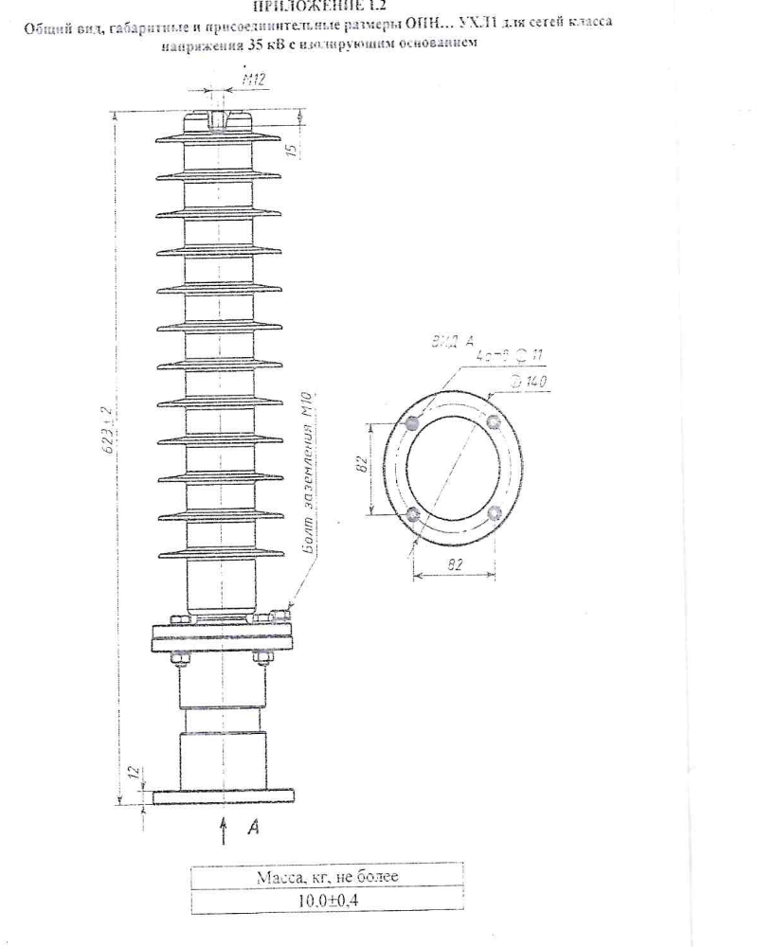
   | ОПН-П1-35/40.5/10/2 УХЛ1
  Класс напряжения сети, кВ | 35
  Наибольшее длительно допустимое рабочее напряжение, д. зн., кВ | 40,5*)
  Номинальное напряжение, кВ, не менее | 50,6
  Классификационное напряжение при классификационном токе 2 мА, кВ, не менее | 50,6
  Ток пропускной способности на прямоугольном импульсе длительностью 2000 мкс, А |  | 550
  Номинальный разрядный ток, кА | 10
  Остающееся напряжение на ОПН при импульсе тока 30/60 мкс с амплитудой:
  - 250 А, кВ, не более | 96,3
  - 500 А, кВ, не более | 101
  - 1000 А, кВ, не более | 107
  Остающееся напряжение на ОПН при импульсе тока 8/20 мкс с амплитудой:
  - 5000 А, кВ, не более | 120
  - 10000 А, кВ, не более | 130
  - 20000 А, кВ, не более | 146
  Остающееся напряжение на ОПН при импульсе 1/4 мкс с амплитудой номинального разрядного тока, кВ, не более | 62,4
  Удельная рассеиваемая энергия,по двум импульсам кДж/кВ, не менее |  | 6,4
  Длина пути утечки внешней изоляции, см/кВ, не менее | по требованию потребителя  2,25, 2,5 и 3,1
  Электрическая прочность наружной изоляции | по ГОСТ Р 52725
  Ток взрывобезопасности по ГОСТ Р 52725 | 40 кА
  Гарантийный срок эксплуатации, лет
  для ОПН | 5
  для МОПН | 6
  Расчетный срок эксплуатации, лет
  для ОПН | 30
  для МОПН | 40
 | Ограничитель перенапряжения  нелинейный  c полимерной внешней изоляцией  6/6,9/10/400 УХЛ1 | Характеристики:  Класс напряжения сети (действующее значение): 6 кВ;  Наибольшее длительно допустимое рабочее напряжение: 6,9 кВ;  Номинальный разрядный ток: 8/20 мкс: 10 кА;  Ток пропускной способности (прямоугольный импульс длительностью 2 мс): 400 А;  Климатическое исполнение: УХЛ  Категория размещения: 1  Опорное исполнение: 1  Пропускная способность ограничителя:  - 20 импульсов тока прямоугольной формы длительностью 2000 мс с амплитудой: 400 А;  - 20 импульсов тока 8/20 мкс с амплитудой, 10000 А;  - 2 импульса тока 4/10 мкс с амплитудой: 100 кА;  Масса: 1,45 кг.
 | Ящик с рубильником ЯРПС 250 А | Технические требования:  Ящик силовой ЯРПС 250А применяется для работы в электросетях переменного тока с напряжением до 380В при частоте 50Гц для включения и отключения электроустановок, для защиты при коротких замыканиях и перегрузках.  Технические характеристики:
  Высота | 500 мм
  Глубина | 200 мм
  Климатический класс | 2
  Номинальное напряжение | 380 В
  Номинальный ток | 250 А
  Род тока | Переменный
  Способ ввода | Снизу
  Степень защиты IP | IP54
  Тип | У
  Характер установки | Навесной
  Частота питающей сети | 50 Гц
  Ширина | 260 мм
  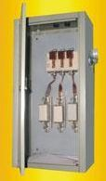
 | Низковольтный шинный изолятор SM51 | Назначение:  Шинный изолятор SM51 служит для крепления токоведущих шин внутри силовых шкафов и сборок с целью фиксации и изоляции токоведущих частей от корпуса и панелей сборки, с последующим подключением силовых проводников для распределения электроэнергии внутри щита.  Технические характеристики:  Внешний вид:
  Количество полюсов: | 1
  Макс номинальный ток: | 680 А
  Расстояние между шинами: | 50 мм ...125 мм
  Номинальное раб напряжение: | 1000 В
  Выдерж. напряж грозового импульса: | 15.0 кВ
  Механ. разрушающая сила на изгиб: | 20 кН
  Механ. разрушающий крутящий момент: | 0.8 кНм
  Наибольший наружн диаметр: | 36 мм
  Наименьший наружн диаметр: | 30 мм
  Длина резьбы: | 12 мм
  Метрический размер резьбы - М: | 8 мм
  Температура эксплуатации: | -40...+60 °C
  Кол-во болтов на изолятор: | 1 шт
  Высота: | 51.0 мм
  Материал: | Полимерный материал
  Размеры, мм |  |  |  |  |  |  | Масса, г, не более
  А | B | C | D | Е | F | G | Масса, г, не более
  51 | 12 | 12 | 30 | 36 | 36 | M8 | 88
 | Патрон ПТ 1.1-6-20-40 | Особенности конструкции:  Патрон должен состоять из фарфорового корпуса с металлическими колпачками на торцах. Внутри находится токопроводящий плавкий элемент и мелкозернистый кварцевый песок.  Габариты изделия:  Длина патрона, мм – 312  Диаметр колпака, мм – 55  Электротехнические характеристики:  номинальный ток, А – 20  номинальное рабочее напряжение переменного тока, В – 6000  предельная коммутационная способность переменного тока, кА – 40  Эксплуатационные характеристики:  климатическое исполнение и категория размещения – УХЛ3 или У3  Гарантийный срок эксплуатации, лет – 2  Обозначение:  П – предохранитель  Т – для силовых трансформаторов  1 – однополюсный, с указателем срабатывания  1 – конструктивное исполнение контакта (диаметр контакта - 55 мм)  6 – номинальное напряжение, кВ  20 – номинальный ток предохранителя, А  40 – номинальный ток отключения, кА  Дополнительные характеристики:  Соответствует ГОСТ 2213-79  Назначение использования: высоковольтный
 | Патрон ПТ 1.1-6-31,5-31,5 | Особенности конструкции:  Патрон должен состоять из фарфорового корпуса с металлическими колпачками на торцах. Внутри находится токопроводящий плавкий элемент и мелкозернистый кварцевый песок.  Габариты изделия:  Длина патрона, мм – 312  Диаметр колпака, мм – 55  Электротехнические характеристики:  номинальный ток, А – 31,5  номинальное рабочее напряжение переменного тока, В – 6000  предельная коммутационная способность переменного тока, кА – 31,5  Эксплуатационные характеристики:  климатическое исполнение и категория размещения – УХЛ3 или У3  Гарантийный срок эксплуатации, лет – 2  Обозначение:  П – предохранитель  Т – для силовых трансформаторов  1 – однополюсный, с указателем срабатывания  1 – конструктивное исполнение контакта (диаметр контакта - 55 мм)  6 – номинальное напряжение, кВ  31,5 – номинальный ток предохранителя, А  31,5 – номинальный ток отключения, кА  Дополнительные характеристики:  Соответствует ГОСТ 2213-79  Назначение использования: высоковольтный
 | Патрон ПТ 1.2-6-40-31,5 | Особенности конструкции:  Патрон должен состоять из фарфорового корпуса с металлическими колпачками на торцах. Внутри находится токопроводящий плавкий элемент и мелкозернистый кварцевый песок.  Габариты изделия:  Длина патрона, мм – 364  Диаметр колпака, мм – 72  Электротехнические характеристики:  номинальный ток, А – 40  номинальное рабочее напряжение переменного тока, В – 6000  предельная коммутационная способность переменного тока, кА – 31,5  Эксплуатационные характеристики:  климатическое исполнение и категория размещения – УХЛ3 или У3  Гарантийный срок эксплуатации, лет – 2  Обозначение:  П – предохранитель  Т – для силовых трансформаторов  1 – однополюсный, с указателем срабатывания  2 – конструктивное исполнение контакта (диаметр контакта - 72 мм)  6 – номинальное напряжение, кВ  40 – номинальный ток предохранителя, А  31,5 – номинальный ток отключения, кА  Дополнительные характеристики:  Соответствует ГОСТ 2213-79  Назначение использования: высоковольтный
 | Патрон ПТ 1.3-10-80-20 | Особенности конструкции:  Патрон должен состоять из фарфорового корпуса с металлическими колпачками на торцах. Внутри находится токопроводящий плавкий элемент и мелкозернистый кварцевый песок.  Габариты изделия:  Длина патрона, мм – 464  Диаметр колпака, мм – 72  Электротехнические характеристики:  номинальный ток, А – 80  номинальное рабочее напряжение переменного тока, В – 10000  предельная коммутационная способность переменного тока, кА – 20  Эксплуатационные характеристики:  климатическое исполнение и категория размещения – УХЛ3 или У3  Гарантийный срок эксплуатации, лет – 2  Обозначение:  П – предохранитель  Т – для силовых трансформаторов  1 – однополюсный, с указателем срабатывания  3 – конструктивное исполнение контакта (диаметр контакта - 72 мм)  10 – номинальное напряжение, кВ  80 – номинальный ток предохранителя, А  20 – номинальный ток отключения, кА  Дополнительные характеристики:  Соответствует ГОСТ 2213-79  Назначение использования: высоковольтный
 | Зажим аппаратный  А4А-185 | Область применения:  Зажим аппаратный А4А-185 предназначен для присоединения алюминиевых и сталеалюминиевых проводов при монтаже распределительных устройств.  Технические характеристики:  Масса, кг – 0, 416  Внешний вид:  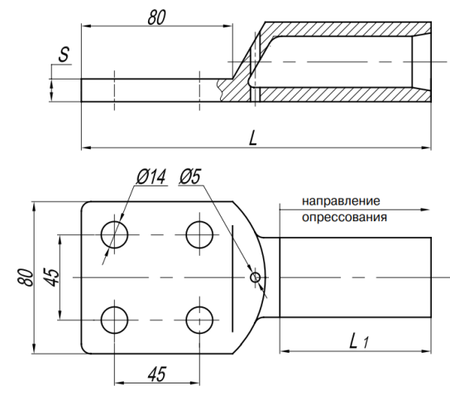
  Марка зажима | Марка провода по ГОСТ 839-80 |  | Размеры, мм |  |  |  |  | Матрица опрессования
  Марка зажима | А | АС | d | D | H | L | I | Марка | Размер, мм
  А4А-185 | 240 | 95/141; 185/24;  185/29 185/43; 205/27 | 18,8 | 20,0 | 10 | 245 | 90 | МШ | 26,8
 | Зажим аппаратный  А4А-240 | Зажим аппаратный А4А-240 применяется для присоединения алюминиевых и сталеалюминиевых проводов при монтаже распределительных устройств.  Масса, кг - 0,514
  Марка зажима | Марка провода по ГОСТ 839-80 |  | Размеры, мм |  |  |  |  | Матрица опрессования
  Марка зажима | А | АС | d | D | H | L | I | Марка | Размер, мм
  А4А-240 | 300 | 240/32, 240/39, 240/56 | 23,5 | 36,0 | 10 | 255 | 100 | МШ | 30,3
 | Зажим ремонтный спиральный РС-13,3-01 | Зажимы ремонтные спиральные типа PC-Dnp-01 (ТУ-3449-031-27560230-06) предназначены для ремонта сталеалюминиевых проводов / тросов. При этом зона повреждения провода (троса) не должна располагаться ближе 1,5 м от места крепления провода  В состав зажима PC-Dпp-ХХ входят:  • токопроводящий повив;  • протектор-фиксатор.  Зажимы комплектуются токопроводящей смазкой. Установка зажима осуществляется в соответствии с инструкцией по монтажу. Ремонтные зажимы полностью восстанавливают электрическую проводимость и механическую проч-ность провода. Зажимы изготовляются в климатическом исполнении УХЛ категории 1.  2. Технические характеристики.  Зажимы ремонтные спиральные типа PC-Dпp-01 (ТУ-3449-031-27560230-06) предназначены для ремонта неизолированных проводов при повреждении до 34% алюминиевых повивов и неповрежденном стальном сердечнике.  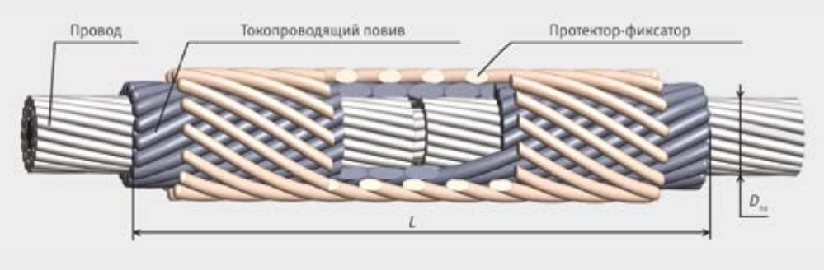
  Зажимы соединительные шлейфовые спирального типа РC-Dпр-01
  Марка зажима | Провода по ГОСТ 839, марок АС |  | L, мм | Масса зажима, кг | Рекомендуется вместо
  Марка зажима | Сечение, мм² | Диаметр  Dпр, мм | L, мм | Масса зажима, кг | Рекомендуется вместо
  РС-13,3-01 | 70/39; 95/16 | 13,3; 13,5 | 900 | 0,9 | РАС-95-4А
 | Звено промежуточное ПРР-12-1 | Звено промежуточное регулируемое ПРР-12-1 предназначено для увеличения и регулирования длины гирлянды.  Основные технические характеристики:  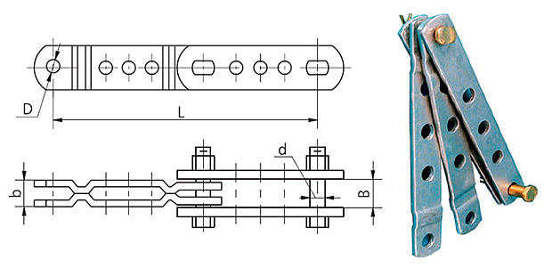
  Марка промзвена | Размеры, мм |  |  |  |  | Разрушающая  нагрузка  кН, не менее | Масса, кг
  Марка промзвена | L | B | b | D | d | Разрушающая  нагрузка  кН, не менее | Масса, кг
  ПРР-12-1 | 490 | 23 | 22 | 23 | 22 | 120 | 3,9
 | Зажим  СОАС-70-3 | Область применения:  Зажим предназначен для соединения алюминиевых проводов диаметром от 5,1 до 17,5 мм и сталеалюминиевых проводов диаметром от 4,5 до 19,6 мм (кроме проводов с усиленным стальным сердечником), монтируемых скручиванием.  Технические характеристики:  Внешний вид:  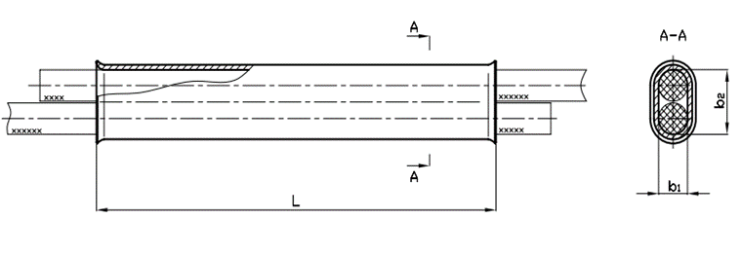
  Для  проводов  по  ГОСТ 839-80 | Размеры, мм |  |  | Прочность заделки Р,  кН, проводов марок, не менее |  |  |  | Масса, кг, не более
  Для  проводов  по  ГОСТ 839-80 | b ₁ | b ₂ | L |  |  |  |  | Масса, кг, не более
   |  |  |  | А, АКП | АН, АНКП | АЖ, АЖКП | АС, АСК, АСКП, АСКС | Масса, кг, не более
  70; 70/11 | 12,5 | 26,0 | 450 | 10,72 | 22,92 | 0,230 | 70; 70/11 | 0,230
 | Инструмент для натяжения и резки стальной ленты МВТ 004 | Инструмент для натяжения и резки стальной ленты МВТ-004 с храповым механизмом МАЛИЕН предназначены для натяжения и резки монтажной ленты.  Данный инструмент снабжен храповым механизмом, благодаря которому в значительной мере упрощается процесс натяжения ленты.  Ручка ножа выполнена из прочной стали и покрыта резиновой оболочкой, что уменьшает вероятность соскальзывания руки во время монтажа и облегчает процесс обрезания ленты.  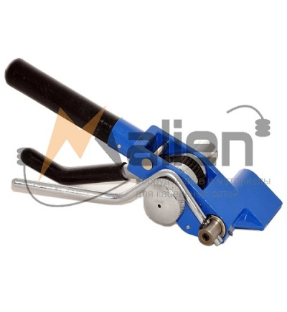
  Ширина ленты, мм | 9-20
  Толщина ленты, мм | до 1мм
  Длина, мм | 240
  Количество в транспортной упаковке, шт | 10
  Габаритные размеры товара в упаковке, ДхШхВ, мм | 250х90х90
  Вес упакованного товара, кг | 1.2
 | Инструмент для натяжки и резки стальной  КВТ ИН-20 | Область применения:  Инструмент используется для натяжения и резки ленты из нержавеющей стали при монтаже кронштейнов на опорах ВЛИ, для натяжения ленты на деревянной таре, а также для прочих нужд, отвечающих техническим характеристикам инструмента.  Технические характеристики:  Ширина ленты, мм, до 20 мм включительно  Толщина ленты, мм, до 1 мм включительно  Обрезка ленты отжатием рычага ножа  Вес изделия, кг, не менее: 1,7  Внешний вид:  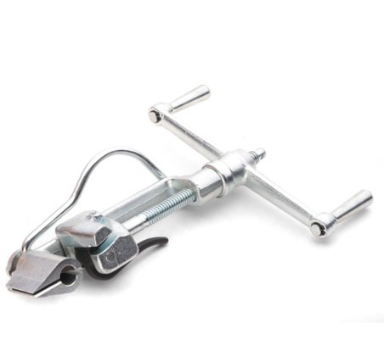
 | Выпрямительное зарядное устройство  RU2-1 220 VAC230 VDC8A | Выпрямительное зарядное устройство RU2-1 220 VAC230 VDC8A предназначено для зарядки аккумуляторных батарей с суммарным напряжением до 250В включительно током до 8А включительно.  Основные особенности:  - Встроенный корректор коэффициента мощности обеспечивает синусоидальную форму потребляемого тока.  - Схема контроля входного/выходного напряжения и температуры радиаторов обеспечивает безаварийное отключение ЗУ в критических режимах работы.  - Допускается параллельное соединение нескольких ЗУ.  - Гальваническая развязка между входом и выходом.  - Возможность регулировки выходного напряжения и тока.  Основные технические характеристики:  Входное напряжение (50 Гц), В: 160-275  Выходное напряжение, В: 210-250  Точность поддержания выходного напряжения: 1%  Ток заряда, А: 8 ±5%  Диапазон рабочих температур, °C: -10...+40  Коэффициент мощности ЗУ, %: 99  КПД, %: 86  Защита от короткого замыкания и перегрева: есть  Габаритные размеры (LxWxH), мм: 483x290x132,5  Корпус: 19”, 3U  Вес, кг: 9  Гарантийный срок 12 месяцев.
 | Корпус пластиковый КМПн-5 IP55 | Характеристики:  Тип монтажа Поверхностного монтажа  Ширина по количеству модульных расстояний - 5  Кол-во рядов – 1  Степень защиты – IP - IP55  Высота, мм - 180  Ширина, мм - 162  Глубина, мм - 108  Материал корпуса – Пластик  Тип крышки - Закрытого типа (закрывающаяся)  DIN-рейка в комплекте - Да  Комплект поставки:  Корпус КМПн IP55, дверца, DIN-рейка, упаковка, паспорт-инструкция
 | Бокс для внешней установки с крышкой КМПН-2/2 | Вид установки - навесной  Материал рамы - пластик  Материал дверцы - пластик  Количество модулей - 2  Материал корпуса - пластик  Ревизионное окошко - есть  Количество рядов - 1  Номинальный ток, А - 63  Степень защиты, IP - 40  Цвет - белый  Габариты без упаковки, мм - 146х59х83  Вес нетто, кг - 0,09  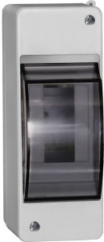
 | Бокс для внешней установки с крышкой КМПН-2/6 | Вид установки - навесной  Класс защиты - II  Материал рамы - полистирол  Материал дверцы - полистирол  Количество модулей - 6  Материал корпуса - пластик  Ревизионное окошко - есть  Количество рядов - 1  Номинальный ток, А - 63  Степень защиты, IP - 30  Цвет - белый  Габариты без упаковки, мм - 146х136х83  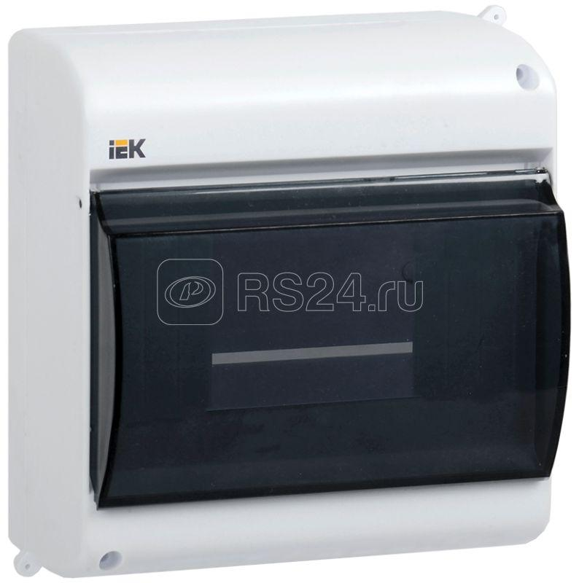
 | Вставка плавкая к ПР-2  60-100А 500В | Технические характеристики:  Размеры, мм 40х140  Номинал плавкого элемента, А 60-100  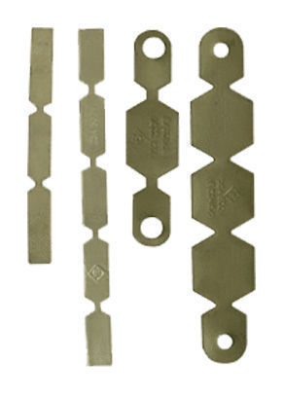
 | Вставка плавкая к ПР-2 100-200А 500В | Технические характеристики:  Размеры, мм 58х170  Номинал плавкого элемента, А 100-200
 | Зажим ЗП 6-95/6-95 | Область применения:  Зажим применяются для соединения алюминиевых, медных и алюминиевых, медных проводников. Зажим изготовлен из луженого алюминиевого сплава, болты – стальные, горячей оцинковки.  Внешний вид:  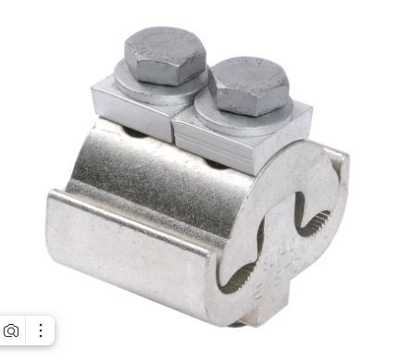  Технические характеристики:
  Наименование | Параметры
  Сечение проводов, мм² магистраль,  в диапазоне | 6-95
  Сечение проводов, мм² отпайка,  в диапазоне | 6-95
  Высота, мм | 44
  Длина, мм | 39
  Ширина, мм | 42
  Тип соединения | Винтовое соединение
 | Зажим  ПА-1-1 | Область применения:  Зажим предназначен для соединения алюминиевых, сталеалюминевых и защищенных проводов СИП-3 (SAX) в шлейфах анкерных опор, а также для осуществления ответвлений.  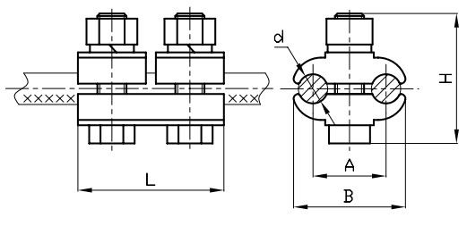 Технические характеристики:  Внешний вид:
  Площадь сечения  СИП-3 (SAX), мм² | Размеры, мм |  |  |  |  | Масса,  кг
  Площадь сечения  СИП-3 (SAX), мм² | A | B | d | L | H | Масса,  кг
  16, 25, 35 | 18 | 26.5 | 8 | 45 | 35 | 0,08
 | Разъединитель РВФЗ-10/1000-II-II УХЛ2 | Разъединители внутренней установки типа РВФЗ-10/1000-II-II УХЛ2 совместно с приводом ПР-10 предназначены для включения и отключения под напряжением участков электрической цепи напряжения до 10 кВ при отсутствии нагрузочного тока, или для изменения схемы соединения, а также заземления отключенных участков при помощи стационарных заземлителей при их наличии. Климатическое исполнение У и УХЛ для эксплуатации в условиях, нормированных для категории размещения 3 и 2 соответственно, по ГОСТ 15150-69.  Разъединители внутренней установки РВФЗ предназначены:  — для и включения и отключения под напряжением обесточенных участков электрической сети напряжением до 10 кВ или для изменения схемы соединения;  — для обеспечения безопасного производства работ на отключенном участке электрической цепи;  — для включения и отключения зарядных токов воздушных и кабельных линий, тока холостого хода трансформаторов и токов небольших нагрузок.  Разъединители со встроенным заземлителем (заземлителями) – РВЗ, РВФЗ, а также заземлители ЗР-10 обеспечивают заземление основного токоведущего контура со стороны снятого напряжения.  Разъединители РВФ и РВФЗ предназначены для установки в отсеки, где необходимо осуществить подвод напряжения с одной стороны стенки КРУ или КСО, а отвод с другой стороны без применения дополнительных проходных изоляторов.  Пpивoд ПР-10 пpeднaзнaчeн для ручного оперирования paзъeдинитeлями и заземлителями нaпpяжeниeм дo 10 кВ, фикcaции их в включeннoм и oтключeннoм пoлoжeнии и блoкиpoвки этиx пoлoжeний при помощи механических и электромагнитных замков.  Технические характеристики:  Опорная изоляция разъединителей РВ(РВЗ), заземлителей ЗР на номинальный ток 1000 А и разъединителей РВФ(РВФЗ) на номинальный ток 630 и 1000А выполняется на фарфоровых изоляторах ИОР-10-3,75-УХЛ2.  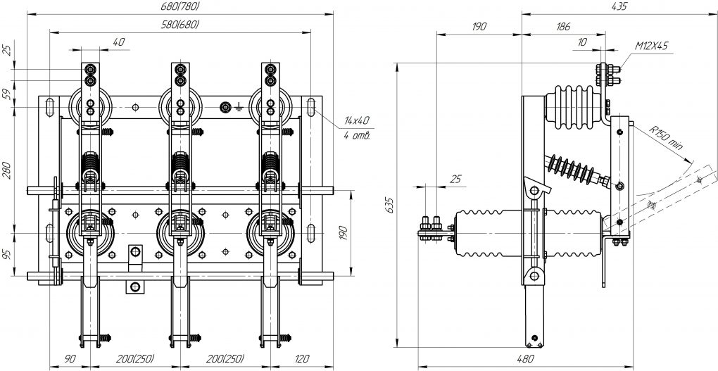
  Наименование параметра | Значение параметра
  Номинальное напряжение Uном, кВ | 10
  Наибольшее рабочее напряжение Uнр, кВ | 12
  Номинальная частота, Гц | 50
  Номинальный ток, А | 1000
  Номинальный кратковременный выдерживаемый ток (ток термической стойкости) Iт, кА | 31,5
  Время протекания тока термической стойкости, с:  — для главных ножей;  — для заземляющих ножей | 3  1
  Наибольший пик номинального кратковременного тока (ток электродинамической стойкости) Iд, кА | 80
  Сопротивление главного токоведущего контура постоянному току, мкОм, не более | 80
  Механический ресурс, циклов В-О | 2000
  Усилие, прикладываемое к рукоятке привода, при оперировании разъединителем и заземлителем, Н, не более | 250 Н
  Испытательное одноминутное напряжение промышленной частоты, кВ:  — относительно земли и между полюсами;  — между разомкнутыми контактами разъединителя | 42  48
  Испытательное напряжение грозового импульса, кВ:  — относительно земли и между полюсами;  — между разомкнутыми контактами разъединителя | 75  85
  Межфазное расстояние | 200
 | Разъединитель  РВЗ-10/1000 | Технические характеристики:  Номинальное напряжение, кВ, в диапазоне: 6-10  Наибольшее рабочее напряжение, кВ: 12  Номинальный ток, А: 1000  Ток термической стойкости, кА: 20  Ток электродинамической стойкости, кА:51  Время протекания тока термической стойкости, с: 3  Наибольшее усилие, прикладываемое к приводу, не более, H: 250  Габаритные размеры (Длина х Ширина х Высота), мм, не менее: 530x650x250(420)  Масса, не более, кг: 30  Климатическое исполнение У3  Комплект поставки:  - Разъединитель РВЗ-10/1000 У3  - Привод ручной ПР-10 (1, 2 или 3 штуки в зависимости от количества заземляющих ножей)  - Паспорт  - Инструкция по эксплуатации разъединителя РВЗ
 | Трансформатор тока  ТПЛ-10 200/5 | Технические характеристики:  - Номинальное напряжение: 10кВ;  - Наибольшее рабочее напряжение: 11кВ;  - Номинальная частота: 50Гц;  - Номинальный первичный ток: 200А;  - Номинальный вторичный ток: 5А;  - Количество вторичных обмоток: 2;  - Класс точности вторичной обмотки для измерений: 0,5S;  - Класс точности вторичной обмотки для защиты: 10Р;  - Номинальная вторичная нагрузка обмотки для измерений: 10ВА;  - Номинальная вторичная нагрузка обмотки для защиты: 15ВА.
 | Наконечник медный луженый  ТМЛ 95-8-13,5 | Область применения:  Наконечник предназначен для оконцевания опрессовкой медных кабелей и проводов.  Технические характеристики:  Материал: электротехническая медь марки М2.
  Сечение мм² | Винт | D, мм | B, мм | L, мм | d₁, мм | Масса, кг, не менее
  95 | М 8 | 13 | 26 | 55 | 13,5 | 0,038
 | Наконечник медный луженый  ТМЛ 95-10-15 | Назначение:  Для оконцевания опрессовкой медных жил кабелей и проводов Применение: Для присоединении к медным шинам и выводам электротехнических устройств Для кабелей на напряжение до 35 кВ.  Материалы: Медь электротехническая М1. Покрытие оловянно-висмутовое методом электролитического лужения.  Технические характеристики:  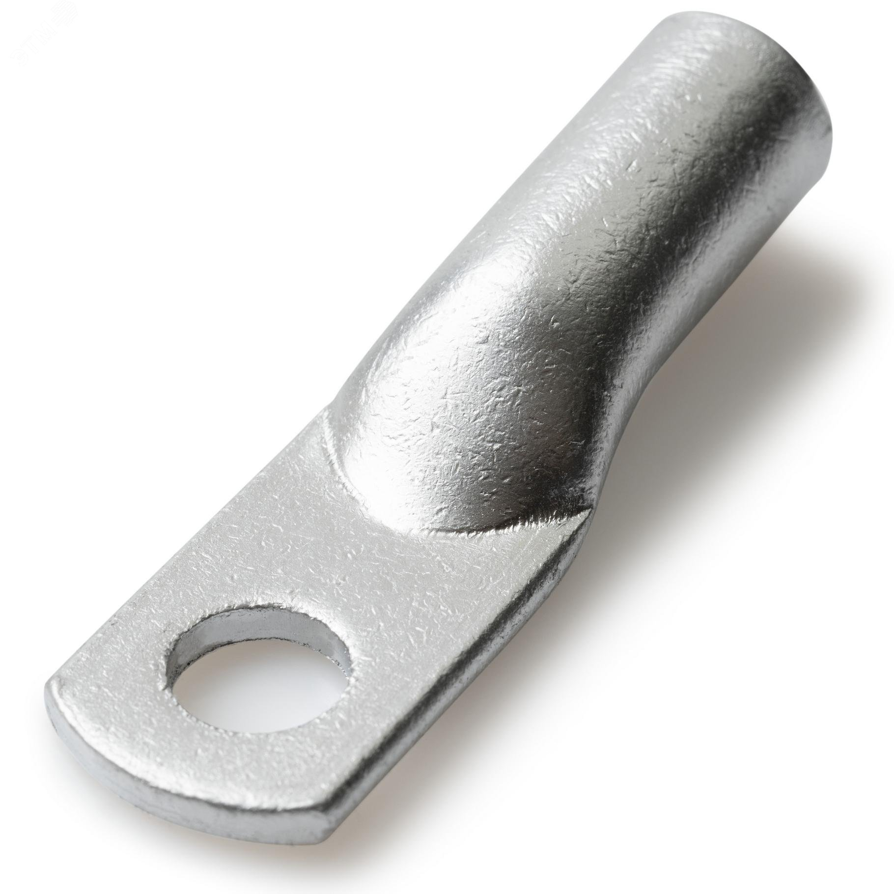
  Защитное покрытие поверхности | Лужёный (-ая)
  Изолирован. | Нет
  Класс проводника | Прочее
  Метрический размер болта (М..) | 12
  Цвет изоляции | Прочее
  Номин. поперечное сечение, мм² | 95
  Угол соединения | Прямолинейный
  Количество монтажных отверстий | 1
  Со смотровым (контрольным) отверстием | Нет
  Тонкий фланец | Нет
  Форма фланца. | Кольцевая
  Кратность заказа поставщику | 10
  Материал | Медь
 | Наконечник  медный  ТМЛ 10–8–5 | Область применения:  Наконечник предназначен для оконцевания опрессовкой медных кабелей и проводов. Хвостовики наконечников рассчитаны на кабели и провода 5-го и 6-го классов гибкости.  Технические характеристики:  Материал: электротехническая медь марки М2.  Покрытие: электролитическое лужение.
  Сечение мм² | Сечение мм² | Винт | D, мм | B, мм | L, мм | d , мм | d₁, мм | Рабочее напряжение, кВ, не более
  10 | 10 | М 8 | 8.4 | 16 | 40 | 8 | 5 | 35
 | Наконечник  медный  ТМЛ 16–8–6 | Область применения:  Наконечник предназначен для оконцевания опрессовкой медных кабелей и проводов. Хвостовики наконечников рассчитаны на кабели и провода 5-го и 6-го классов гибкости.  Технические характеристики:  Материал: электротехническая медь марки М2.  Покрытие: электролитическое лужение.
  Сечение мм² | Сечение мм² | Винт | D, мм | B, мм | L, мм | d , мм | d₁, мм | Рабочее напряжение, кВ, не более
  16 | 16 | М 8 | 8.4 | 16 | 40 | 9 | 6 | 35
 | Наконечник  алюминиевый  ТА 35-10-8 | Область применения:  Наконечник предназначен для оконцевания опрессовкой алюминиевых кабелей и проводов. Материал: алюминий марки АД1.  Технические характеристики:  Внешний вид:
  Сечение мм² | Винт | D, мм | B, мм | L, мм | d, мм | d₁, мм | Рабочее напряжение, кВ, не более
  35 | М 10 | 10.5 | 20 | 68 | 14 | 8 | 35
 | Наконечник НШВ 16-18 | Область применения:  Наконечник предназначен для соединения или оконцевания проводов и кабеля с медными или алюминиевыми жилами сечением от 16 мм2 в электрических цепях переменного и постоянного тока напряжением до  400 В включительно.  Технические характеристики:
  Длина гильзы или муфты, мм | 18
  Изолированный | Нет
  Цвет | Нет
  Материал | Медь
  Защитное покрытие поверхности | Лужёное
  Изоляционный материал | Нет
  Конструктивное исполнение | Стандартный
  Ленточный экран | Нет
  Номин напряжение, В | 400
  С идентификационным флажком | Нет
  Температура эксплуатации, °C | -40...80
  Номин поперечное сечение, мм² | 16
 | Щит ЩМП-2-0 У1 IP54 | Щит с монтажной панелью используются для сборки разнообразных электрощитов  Корпус металлический ЩМП-2-0  Климатическое исполнение — У2;  Степень защиты - IP54;  Номинальный ток – 400А;  Материал корпуса – сталь;  Размеры, не менее, мм: 500х400х220
 | ТПЛ-10М-1 600/5 0,5S У2 | Трансформаторы тока высоковольтные измерительные опорно-проходные литые ТПЛ-10-М-1 600/5 кл.т. 0,5​​ с номинальным первичным током - 600А, вторичным - 5А предназначены для передачи сигнала измерительной информации приборам измерения, защиты, автоматики, сигнализации и управления в электрических цепях переменного тока частотой 50 Гц на номинальное напряжение до 10 кВ включительно.​  Основные технические характеристики:  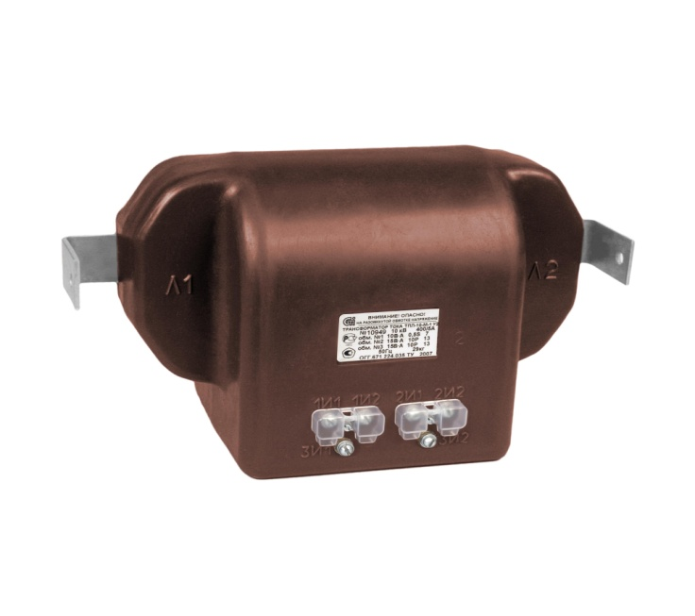
  Наименование параметра | Значение
   | ТПЛ-10-М-1
  Номинальное напряженик, кВ | 10
  Наибольшее рабочее напряжение, кВ | 12
  Номинальная частота переменного тока, Гц | 50
  Номинальный первичный ток, А | 600
  Номинальный вторичный ток, А | 5
  Количество вторичных обмоток | 3
  Класс точности:  вторичной обмотки для измерений  вторичной обмотки для защиты | 0,5S,  0,5, 10Р
  Номинальная вторичная нагрузка, ВА  вторичной обмотки для измерений при cos φ = 1  (нагрузка активно-индуктивная) при cos φ = 0,8  вторичной обмотки для защиты при cos φ = 0,8 | 1-2,5  3-30  15
  Номинальная предельная кратность вторичной обмотки для защиты при номинальном первичном токе, А:  5-600 | 13
  Кратность трехсекундного тока термической стойкости, при номинальном первичном токе, А: 10-300 | 60
  Кратность тока электродинамической стойкости, при номинальном первичном токе, А: 600 | 200
  Исполнение по вторичным обмоткам | 0,5S/0,5/10Р
 | ТПЛ-10М-1 200/5 0,5S У2 | Трансформаторы тока высоковольтные измерительные опорно-проходные литые ТПЛ-10-М-1 200/5 кл.т. 0,5​​ с номинальным первичным током - 200А, вторичным - 5А предназначены для передачи сигнала измерительной информации приборам измерения, защиты, автоматики, сигнализации и управления в электрических цепях переменного тока частотой 50 Гц на номинальное напряжение до 10 кВ включительно.​  Основные технические характеристики.
  Наименование параметра | Значение
   | ТПЛ-10-М-1
  Номинальное напряженик, кВ | 10
  Наибольшее рабочее напряжение, кВ | 12
  Номинальная частота переменного тока, Гц | 50
  Номинальный первичный ток, А | 200
  Номинальный вторичный ток, А | 5
  Количество вторичных обмоток | 3
  Класс точности:  вторичной обмотки для измерений  вторичной обмотки для защиты | 0,5S,  0,5, 10Р
  Номинальная вторичная нагрузка, ВА  вторичной обмотки для измерений при cos φ = 1  (нагрузка активно-индуктивная) при cos φ = 0,8  вторичной обмотки для защиты при cos φ = 0,8 | 1-2,5  3-30  15
  Номинальная предельная кратность вторичной обмотки для защиты при номинальном первичном токе, А:  5-600 | 13
  Кратность трехсекундного тока термической стойкости, при номинальном первичном токе, А: 10-300 | 60
  Кратность тока электродинамической стойкости, при номинальном первичном токе, А: 600 | 265
  Исполнение по вторичным обмоткам | 0,5S/0,5/10Р
 | Модуль управления TER_ CМ 16_2(220_1) | Модуль управления обеспечивает выполнение функций:  - управление вакуумным выключателем;  - сигнализация с идентификацией типа неисправности.  Технические характеристики:  - Наличие токовых цепей: 2 (с токовыми цепями).  - Номинальное напряжение: 220  (=110/220В, ~100/127/220В).  - Тип коммутационного модуля: 1  (ISM15_LD_1, ISM15_LD_2).  - Диапазон допустимых напряжений питания, В: 85…265;  - Максимальное (амплитудное) значение напряжения, В: 375;  - Время подготовки к отключению после подачи оперативного питания, с: 0,1;  - Время подготовки к включению после подачи оперативного питания, с: 15;  - Время подготовки к включению после предыдущей операции включения, с: 10;  - Время подготовки к включению после предыдущей операции отключения, с: 0,3;  - Бросок тока при включении, А: 18;  - Время готовности к отключению после пропадания оперативного питания, с: 60;  Массогабаритные характеристики:  - Габаритные размеры, мм: 165x165x45  - Масса нетто, кг: 1,1  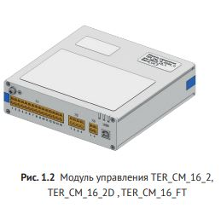
 | Комплект установки пульта управления TER_CBkit_COcontrol_2 | Пульт управления имеет корпус из пластика, световую индикацию положения ВВ, кнопки управления, соединительный кабель.  Внешний вид:  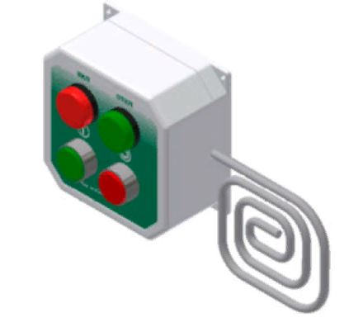  Схема электрическая принципиальная:  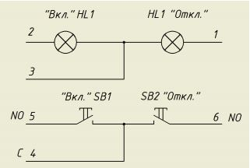  Комплект поставки:  • Комплект установки пульта управления TER CBkit COcontrol 1: 1 шт
 | Зажим PAG 216/35 (аналог GUKP2) | Область применения:  Зажим применяется в сетях низкого напряжения до 1 кВ и предназначается для концевого крепления 2 жильного самонесущего изолированного провода марки СИП-4 сечением жил 16, 25 или 35 мм2 на вводе абонента. Клиновидные щеки зажимов изготовлены из диэлектрического материала.  Технические характеристики:  Внешний вид:  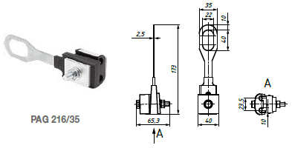
  Сечение жилы, мм2, в диапазоне | Мин. разрушающая нагрузка, кН | Масса, не более, г | Кол-во жил
  2х16-2х35 | 5 | 165 | 2
 | Ограничитель перенапряжения  нелинейный  c полимерной внешней изоляцией  6/6,9/10/400 УХЛ1 | Характеристики:  Класс напряжения сети (действующее значение): 6 кВ;  Наибольшее длительно допустимое рабочее напряжение: 6,9 кВ;  Номинальный разрядный ток: 8/20 мкс: 10 кА;  Ток пропускной способности (прямоугольный импульс длительностью 2 мс): 400 А;  Климатическое исполнение: УХЛ  Категория размещения: 1  Опорное исполнение: 1  Пропускная способность ограничителя:  - 20 импульсов тока прямоугольной формы длительностью 2000 мс с амплитудой: 400 А;  - 20 импульсов тока 8/20 мкс с амплитудой, 10000 А;  - 2 импульса тока 4/10 мкс с амплитудой: 100 кА;  Масса: 1,45 кг.
 | Алюминиевая шина АД31Т1 6х60х3000 | Вид: шина  Марка сплава: АД31  Состояние поставки: Т1 -закаленное и искусственно состаренное  Толщина: 6мм  Ширина: 60мм  Длина: 3000мм
 | Трансформатор тока  Т-0,66 400/5A 0,5S | Технические характеристики:  - Номинальное напряжение: 660В  - Первичный номинальный ток: 400А;  - Вторичный номинальный ток: 5А;  - Класс точности: 0,5S;  - Номинальная вторичная полная мощность: 5ВА;  - Номинальная частота: 50Гц;  - Климатическое исполнение: У3;  - Шинопровод – съёмный, в комплекте;  - Межповерочный интервал – не менее 8 лет;  Внешний вид:  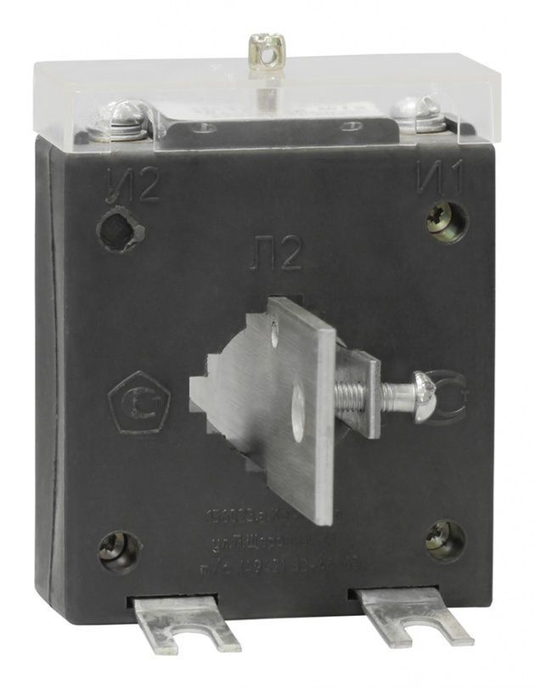  В комплект поставки входит комплект креплений - 1шт
 | Трансформатор тока  Т-0,66 600/5A 0,5S | Технические характеристики:  - Номинальное напряжение: 660В  - Первичный номинальный ток: 600А;  - Вторичный номинальный ток: 5А;  - Класс точности: 0,5S;  - Номинальная вторичная полная мощность: 5ВА;  - Номинальная частота: 50Гц;  - Климатическое исполнение: У3;  - Шинопровод – съёмный, в комплекте;  - Межповерочный интервал – не менее 8 лет;  Внешний вид:  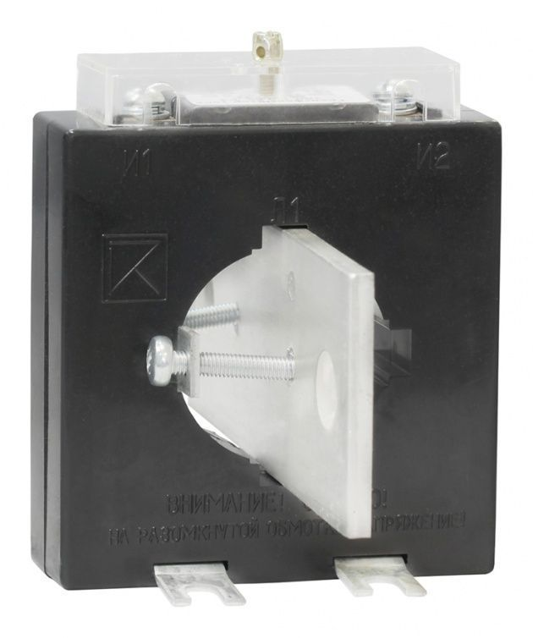  В комплект поставки входит комплект креплений - 1шт
 | Микропроцессорное устройство Сириус-2-РН-5А-220В-Л2-И1 | Устройство Сириус-2-РН-5А-220В-Л2-И1 предназначено для управления электроприводами РПН при автоматическом регулировании коэффициента трансформации силовых трансформаторов. Устройство предназначено для установки на панелях и в шкафах, в релейных залах и пультах управления электростанций и подстанций 3-500кВ.  Технические характеристики:  Электропитание:  ─ напряжение оперативного постоянного тока (88-132)  ─ напряжение переменного тока частотой 50 Гц (178-242) В;  Максимальная потребляемая мощность по цепи электропитания:  ─ в дежурном режиме - не более 25 Вт;  Входные аналоговые сигналы:  - число входов по току 4;  - число входов по напряжению 4.  Диапазон задания уставок:  - напряжение поддержания 80-140%Uном;  -напряжение зоны нечувствительности 1-20% Uном;  -минимальное напряжение 50-100% Uном;  -максимальное напряжение 100-150% Uном;  -напряжение 3Uo 5-60В;  Функциональность устройства не нарушается при кратковременных,  до 500 мс, провалах напряжения питания до нуля.  Время установки рабочего режима не более 0,2 с после включения  электропитания;
 | Микропроцессорное устройство Сириус-2-ТН-К-5А-220В-И1 | Устройство Сириус-2-ТН-К-5А-220В-И1 предназначено для защиты, автоматики и сигнализации трансформатора напряжения 35-6 кВ, работающих с изолированной нейтралью, а также организации защиты системы шин 6-35кВ.  Технические требования:  - релейная защита;  - противоаварийная автоматика;  - контроль исправности цепей напряжения ТН;  - сигнализация;  - измерение электрических параметров сети;  - регистрация параметров аварийных событий;  - осциллографирование нормальных и аварийных режимов работы защищаемого объекта;  Технические характеристики:  Электропитание:  ─ напряжение оперативного постоянного тока (88-242) В.  ─ напряжение переменного тока частотой 50 Гц (88-242) В;  Максимальная потребляемая мощность по цепи электропитания:  ─ в дежурном режиме - не более 3 Вт;  в режиме выдачи команд - не более 7 Вт.  Функциональность устройства не нарушается при кратковременных,  до 500 мс, провалах напряжения питания до нуля.  Время установки рабочего режима не более 0,2 с после включения  электропитания;  Коэффициент возврата защиты - не менее 0,9.
 | Концевой комплект «Прогресс» «Мульти-Виски»-10-70/120 В Р | Концевая муфта используется для обслуживания и ремонта в случае аварийной необходимости на ПС в составе которой имеется кабель силовой самонесущий типа Multi-Wiski 10кВ АНХАМК-WM 3x95 + 1x60  Основные характеристики:  Тип муфты: концевая  Допустимое напряжение 6кВ / 10кВ  Тип изоляции: пластмасса  Количество жил кабеля: 1  Тип кабеля: без брони  Сечение проводника: 70мм²/95мм²/120мм²  Тип установки: внутренняя  Состав комплекта:  Комплект состоит из трёх концевых муфт внутренней установки для кабелей с ленточным экраном.  Комплектация:  - термоусаживаемые трубки-регулятор  - герметики  - болтовые наконечники  - салфетки спиртовые  - не паянная система заземления  - инструкция по монтажу  Один комплект включает материалы на 3 фазы.
 | Концевой комплект «Прогресс» «Мульти-Виски»-10-70/120 Н Р | Концевая муфта используется для обслуживания и ремонта в случае аварийной необходимости на ПС в составе которой имеется кабель силовой самонесущий типа Multi-Wiski 10кВ АНХАМК-WM 3x95 + 1x60  Основные характеристики:  Тип муфты: концевая  Допустимое напряжение 6кВ / 10кВ  Тип изоляции: пластмасса  Количество жил кабеля: 1  Тип кабеля: без брони  Сечение проводника: 70мм²/95мм²/120мм²  Тип установки: наружная  Состав комплекта:  Комплект состоит из трёх концевых муфт наружной установки для кабелей с ленточным экраном.  Комплектация:  - термоусаживаемые трубки-регулятор  - герметики  - болтовые наконечники  - салфетки спиртовые  - не паянная система заземления  - инструкция по монтажу  Один комплект включает материалы на 3 фазы.
 | Соединительный комплект «Прогресс» «Мульти-Виски»-10-70/120 Р | Соединительная муфта используется для обслуживания и ремонта в случае аварийной необходимости на ПС в составе которой имеется кабель силовой самонесущий типа Multi-Wiski 10кВ АНХАМК-WM 3x95 + 1x60  Основные характеристики:  Тип муфты: соединительная  Допустимое напряжение 6кВ / 10кВ  Тип изоляции: пластмасса  Количество жил кабеля: 3  Тип кабеля: без брони  Сечение проводника: 70мм²/120мм²  Состав комплекта:  Комплект состоит из трёх соединительных муфт внутренней или наружной установки для кабелей с ленточным экраном.  Комплектация:  - термоусаживаемые изоляционные трубки  - трубки-регулятор  - герметики  - сетка медная лужёная  - лента бандажная  - салфетки спиртовые  - болтовые соединители GPH-PROGRESS  - инструкция по монтажу  Один комплект включает материалы на 3 фазы.
 | НШВИ 0.5–8 | Область применения:  Оконцевание методом опрессовки гибких многопроволочных медных проводников сечением 0.5 мм². Трансформирует концы многожильных проводов в монолитные штифты.  Технические характеристики:  Внешний вид:  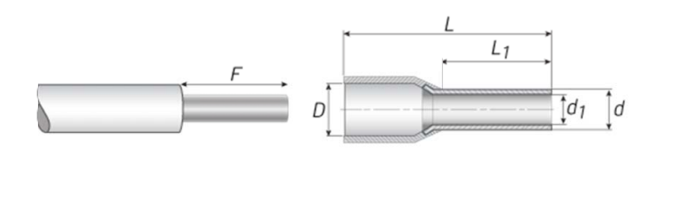
  Размеры, мм |  |  |  |  |  | Сечение  (мм²)
  L | L₁ | d | d₁ | D | F | Сечение  (мм²)
  14,0 | 8,0 | 1,4 | 1,0 | 2,6 | 10,0 | 0,5
 | НШВИ 1.0–12 | Область применения:  Оконцевание методом опрессовки гибких многопроволочных медных проводников сечением 1.0 мм². Трансформирует концы многожильных проводов в монолитные штифты.  Технические характеристики:  Внешний вид:
  Размеры, мм |  |  |  |  |  | Сечение  (мм²)
  L | L₁ | d | d₁ | D | F | Сечение  (мм²)
  18,3 | 12,0 | 1,8 | 1,4 | 3,0 | 14,0 | 1,0
 | НШВИ 1.5–12 | Область применения:  Оконцевание методом опрессовки гибких многопроволочных медных проводников сечением 1.5 мм². Трансформирует концы многожильных проводов в монолитные штифты.  Технические характеристики:  Внешний вид:
  Размеры, мм |  |  |  |  |  | Сечение  (мм²)
  L | L₁ | d | d₁ | D | F | Сечение  (мм²)
  18,3 | 12,0 | 2,1 | 1,7 | 3,6 | 14,0 | 1,5
 | НШВИ 2.5–12 | Область применения:  Оконцевание методом опрессовки гибких многопроволочных медных проводников сечением 2.5 мм². Трансформирует концы многожильных проводов в монолитные штифты.  Технические характеристики:  Внешний вид:
  Размеры, мм |  |  |  |  |  | Сечение  (мм²)
  L | L₁ | d | d₁ | D | F | Сечение  (мм²)
  19,4 | 12,0 | 2,6 | 2,3 | 4,3 | 14,0 | 2,5
ИТОГО:

3.2. Предложение Поставщика должно в полной мере соответствовать предоставленному в п.3.1 перечню.
3.3. Все налоги, сборы, отчисления и другие платежи, включая таможенные платежи и сборы, расходы на транспортировку Продукции до места поставки и ее, стоимость тары и упаковки, гарантийные обязательства включены в стоимость заявки/предложения участника.
3.4. По товарам, имеющим ссылки на конкретные товарные знаки, допускается представление эквивалента (при условии, что представленный эквивалент по существу равноценен или превосходит по качеству продукцию, указанную в техническом задании). Ссылки на фирменные наименования и торговые марки, указанные Заказчиком в Техническом задании, носят лишь описательный, а не ограничительный характер, и предъявляют требования к характеристике товаров, их функциональности, иным показателям, связанным с определением соответствия поставляемых товаров потребностям Заказчика.
Для выявления эквивалентности предложенного товара, участник размещения заказа должен указать наименование каждого предложенного компонента для предотвращения предоставления недостоверных сведений о товаре.

4. Требования к качеству, техническим характеристикам товара требования к их безопасности, требования к функциональным характеристикам (потребительским свойствам) товара, требования к размерам, упаковке, отгрузке товара и иные показатели:
Поставляемый товар должен быть надлежащего качества, безопасен в эксплуатации, гарантия качества в соответствии с ГОСТ, и соответствовать заявленным характеристикам в п.3.1 данного Технического задания.
Поставляемый товар должен быть новым, изготовленным не ранее 1 квартала 2025 года, ранее неиспользованным, не модифицированным, не восстановленным, без повреждений. Поставщик гарантирует, что поставляемый товар не будет иметь дефектов, связанных с разработкой, материалами и качеством изготовления.
Поставляемый товар должен быть упакован и маркирован в соответствии с действующими стандартами и техническими условиями (ГОСТ, ТУ) для данного вида товара. Товар должен поставляться в оригинальной, заводской упаковке, соответствующей характеру и способу транспортировки. Упаковка должна предохранять товар от всякого рода повреждений при его перевозке с учетом возможных перегрузок в пути и длительного хранения. Упаковка не должна содержать вскрытий, вмятин, порезов. Не допускается поставка товара в поврежденной транспортной таре. Товар должен иметь этикетки с указанием полной информации, предусмотренной законами и иными нормативно-правовыми актами, ГОСТами (наименование и обозначение товара, торговое назначение, фирма-производитель, адрес, страна, назначение, описание опасности, меры безопасности, идентификационные данные партии товара, масса нетто, срок годности, дата изготовления, условия хранения) на русском языке.
Поставщик несёт ответственность за всякого рода порчу оборудования до приёмки его Заказчиком вследствие некачественной упаковки или несоблюдения инструкции по хранению.

В случае установления факта поставки товара ненадлежащего качества, Заказчик вправе провести экспертизу поставленного товара своими силами, или к ее проведению могут привлекаться эксперты, экспертные организации. Расходы на экспертизу несет Поставщик, за исключением случаев, когда экспертизой установлено отсутствие нарушений Поставщиком Договора или причинной связи между действиями Поставщика и обнаруженными недостатками. В указанных случаях, расходы на экспертизу несет Сторона, потребовавшая назначения экспертизы, а если она назначена по соглашению между Сторонами, обе Стороны поровну.

При установлении факта ненадлежащего исполнения Контракта, Заказчик направляет Поставщику соответствующее извещение в течение 3 (трех) рабочих дней с момента установления данного факта. Заказчик составляет Акт ненадлежащего исполнения Договора, который является основанием для применения к Поставщику мер ответственности, предусмотренных Договором.
Поставляемая Продукция должна принадлежать Поставщику на праве собственности, не состоять в судебном споре, быть никому не проданная, не подаренная, не находиться под залогом, быть свободна от бремени третьими лицами, под арестом или иным запретом не состоять.
Срок годности, в том числе остаточный срок годности на момент поставки должен составлять не менее 80 % срока годности, установленного заводом-изготовителем для данного вида товара. Качество Товара и его технические характеристики должны соответствовать требованиям настоящего Технического задания, а также установленным в Российской Федерации стандартам, техническим условиям и подтверждается копиями сертификата продукции и иными документами, указывающими на соответствие товара установленным стандартам.

5. Требования к условиям поставки товара: Комплект поставляемого товара должен полностью соответствовать характеристикам заявленного образца. Допускается поставка товара с более высокими характеристиками. При определении эквивалента, поставщик должен учитывать все характеристики заявленного образца. Поставляемые эквиваленты должны быть по всем показателям, характеристикам равными, либо лучше указанного товара.
5.1. Срок поставки товара: поставка товара осуществляется силами Поставщика согласно заявке, подаваемой Заказчиком, и вручается Поставщику в письменной форме или посредством электронной почты.
5.2. Время доставки товара с понедельника по четверг c 9-00 до 11-30, с 13-00 до 15-00, в пятницу c 9-00 до 11-30, с 13-00 до 14-00 часов (местного времени Заказчика).
5.3. Поставщик обязан доставить товар своим транспортом и за свой счет, а также представить все принадлежности и документы (декларацию о соответствии таможенного союза, сертификат качества) относящиеся к товару и иные документы, обязательные для данного вида товара, оформленные в соответствии с законодательством Российской Федерации.
5.5. Поставщик не позднее, чем за 24 часа до момента поставки товара должен уведомить Заказчика о планируемой отгрузке. Сообщение должно содержать номер договора, а также дату и планируемое время отгрузки. Сообщение может быть направлено Заказчику путем использования электронных средств связи. Адресом электронной почты для получения сообщений является_________

6. Форма, сроки и порядок оплаты за поставляемую Продукцию.
Заказчик оплачивает поставляемую Поставщиком Продукцию в следующем порядке: 100% стоимости партии Продукции, перечисляемой на счет Поставщика в течение 7 (семи) рабочих дней с момента поступления Продукции на склад Заказчика и подписания товарной накладной (или УПД– универсального передаточного документа).
Цена на Продукцию, в течение срока действия Договора, не может превышать цену, указанную в коммерческом предложении на момент заключения Договора.

7. Правила приемки Продукции.
Приемка Продукции по качеству производится в соответствии с требованиями Инструкции о порядке приемки Продукции производственно-технического назначения и товаров народного потребления по качеству, утвержденной Постановлением Госарбитража СССР от 25.04.1966 № П-7.
Приемка Продукции по количеству производится в соответствии с требованиями Инструкции о порядке приемки Продукции производственно-технического назначения и товаров народного потребления по количеству, утвержденной Постановлением Госарбитража СССР от 15.06.1965 № П-6
При приемке Продукции осуществляется:
– внешний осмотр тары и упаковки:
– проверку соответствия количества отгруженных и поступивших поставочных мест;
– проверку соответствия содержимого упаковочным листам и характеристикам, указанным в товаросопроводительной документации.
В выходные, праздничные дни и в нерабочее время получение и приемка Товара не производится.
В случае выявления дефектов участник обязан за свой счет заменить поставленную Продукцию в течение 3 (трех) рабочих дней.

Спец. 1 кат. ОМТС ___________________________________________________ Д.И. Кузнецов

Начальник СРЗиА ____________________________________________________ В.С. Ивашкив

Начальник службы ВВС _______________________________________________ В.А. Карасёв

Начальник службы РЭС _______________________________________________ В.А. Чайников

Начальник УРУ ______________________________________________________В.А. Болоненков

